2026年11月1日小学数学作业
学校:___________姓名：___________班级：___________考号：___________
一、平面图形
1．（1）在空白的圆中画出左面的图案。
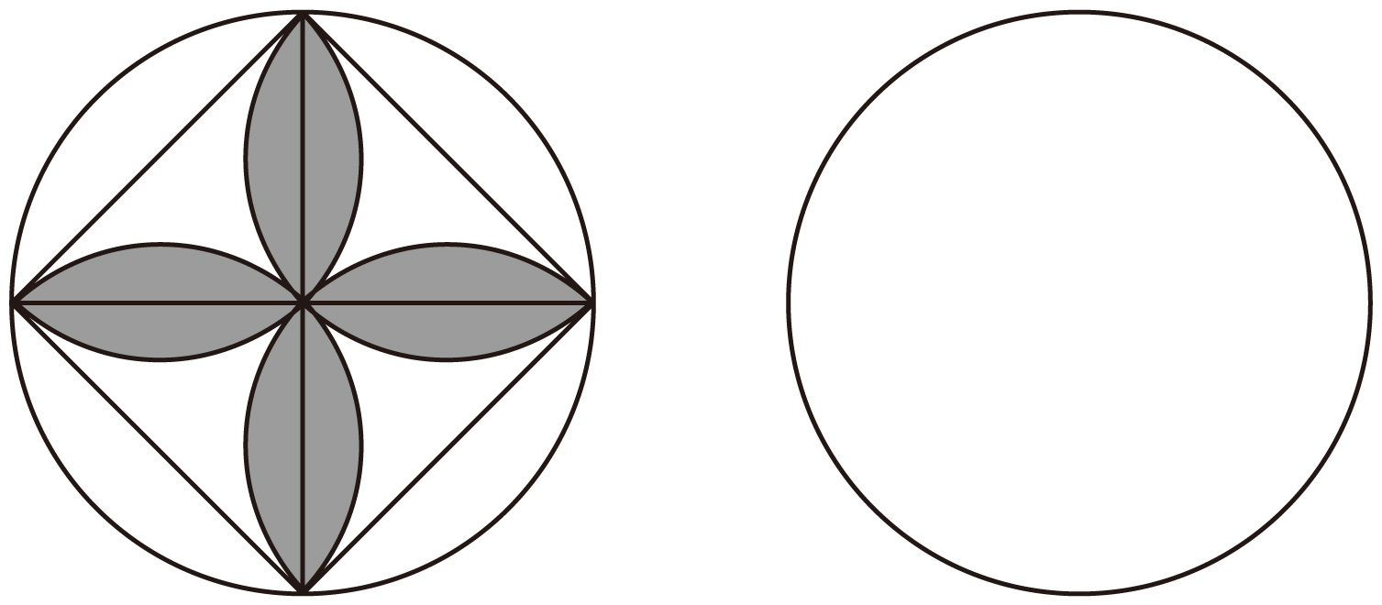
（2）下面给出的画图步骤顺序是错的。正确的顺序是：
（ ）→（ ）→（ ）→（ ）
①依次连接2条直径的4个端点成正方形。
②画出两条相互垂直的直径。
③分别以正方形每条边的中点为圆心，正方形边长的一半为半径。分别画4个半圆。
④擦去多余的作图线并涂色。
【答案】（$$1$$）如图：
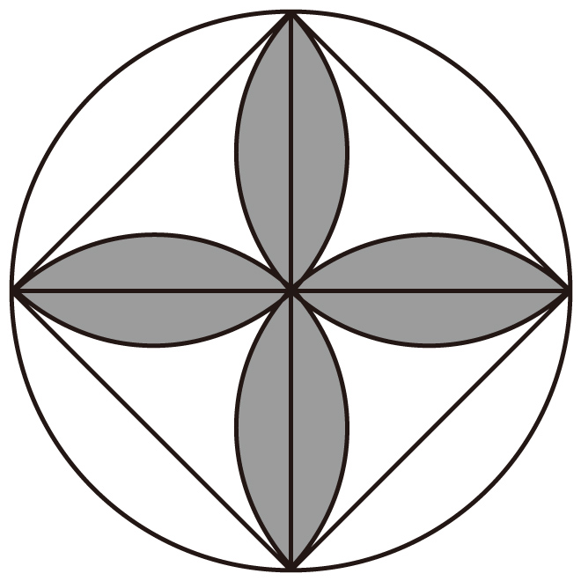
（$$2$$）②①③④
【难度】0.68
【来源】广东省珠海市海珠区2025-2026学年人教版六年级上学期12月课堂练习数学试卷
【知识点】正方形的概念及特点、垂直的特征、圆的概念及特点、画圆
【分析】（$$1$$）分析图案构成，明确作图的基础是先确定圆内的基准辅助线，因为要得到正方形的四个顶点，所以首先需要画出两条互相垂直的直径。
（$$2$$）得到直径的四个端点后，连接端点得到正方形，因为后续半圆的圆心和半径都依赖正方形的边长，所以这一步要在画半圆之前完成。
（$$3$$）确定正方形后，以各边中点为圆心、边长一半为半径画四个半圆，因为基础图形绘制完成后才可以处理辅助线和涂色，所以最后进行擦线和涂色操作。
【详解】（$$1$$）如图：
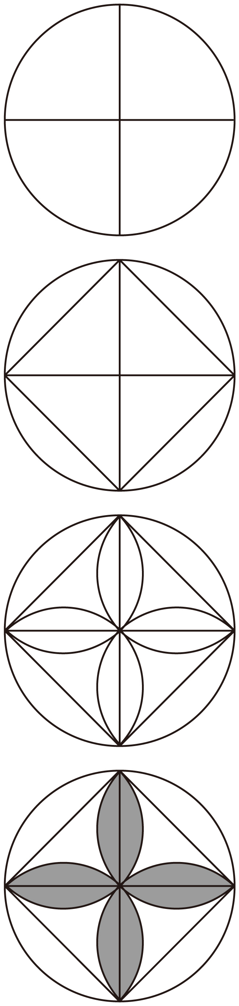
（$$2$$）画图的顺序是：
②画出两条相互垂直的直径
①依次连接$$2$$条直径的$$4$$个端点成正方形。
③分别以正方形每条边长的中点为圆心，正方形边长的一半为半径，画4个半圆。
④擦去多余的作图线并涂色。
2．只列式、不计算。
用20米长的铁条做直径是0.5米的圆形铁环，最多可以做多少个？
列式：___________
【答案】$$20÷\left(3.14×0.5\right)$$
【难度】0.65
【来源】广东省珠海市海珠区2025-2026学年人教版六年级上学期12月课堂练习数学试卷
【知识点】圆的周长的应用、除数是小数的小数除法、用“去尾法”解决问题
【分析】先算出1个圆形铁环需要多长的铁条，也就是求直径0.5m的圆的周长，周长公式是C＝π×直径，用铁条总长÷一个铁环的周长＝铁环数量（用去尾法保留整数）。
【详解】20÷（3.14×0.5）
＝20÷1.57
≈12（个）
答：最多可以做12个。
3．小圆和大圆的半径之比是1∶3，那么它们的直径之比是( )，周长之比是( )、面积之比是( )。
【答案】 $$1:3$$ $$1:3$$ $$1:9$$
【难度】0.85
【来源】广东省珠海市海珠区2025-2026学年人教版六年级上学期12月课堂练习数学试卷
【知识点】比的应用、圆的面积、圆的周长
【分析】用赋值法，假设小圆半径为1，大圆半径为3，则它们的比是1∶3，直径＝半径×2，周长＝2×π×半径，面积＝π×半径的平方，分别求出直径、周长和面积作比再化简比即可。
【详解】假设小圆半径为1，大圆半径为3：
直径：1×2＝2，3×2＝6
2∶6＝（2÷2）∶（6÷2）＝1∶3；
周长：π×1×2＝2π，π×3×2＝6π
2π∶6π＝（2π÷2π）∶（6π÷2π）＝1∶3；
面积：π×1²＝π×1＝π，π×3²＝π×9＝9π
π∶9π＝（π÷π）∶（9π÷π）＝1∶9。
4．一般情况下，供行人通过的圆形拱门的高度要达到2.4米才符合标准。一个圆形拱门门框的周长是9.5米，它的高度符合标准吗？请说明理由。
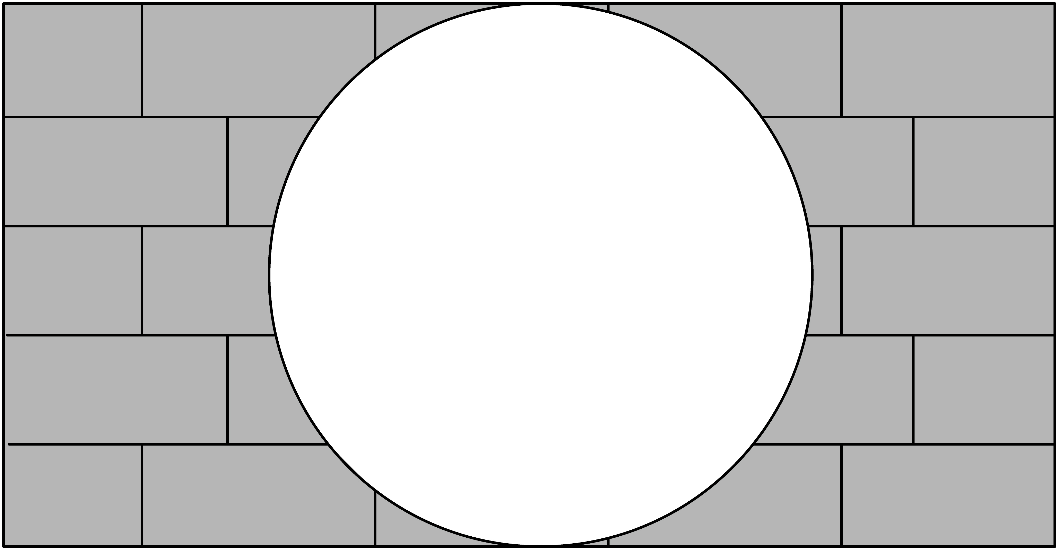
【答案】符合，标准的圆形拱门的周长小于图中圆形拱门的周长。
【难度】0.7
【来源】广东省珠海市海珠区2025-2026学年人教版六年级上学期12月课堂练习数学试卷
【知识点】圆的周长的应用、圆的周长
【分析】圆形拱门的高度，就是这个圆形拱门的直径长度，将直径代入公式：圆周长＝π×直径，求出标准圆形拱门的周长，再与9.5米比较即可。
【详解】3.14×2.4＝7.536（米）
7.536＜9.5
答：它的高度符合标准。
5．下面各个选项中圆的半径都是$$2\text{cm}$$，圆心都分别在四边形的四个顶点上，比较每个选项的涂色部分面积之和，下面说法正确的是（ ）。
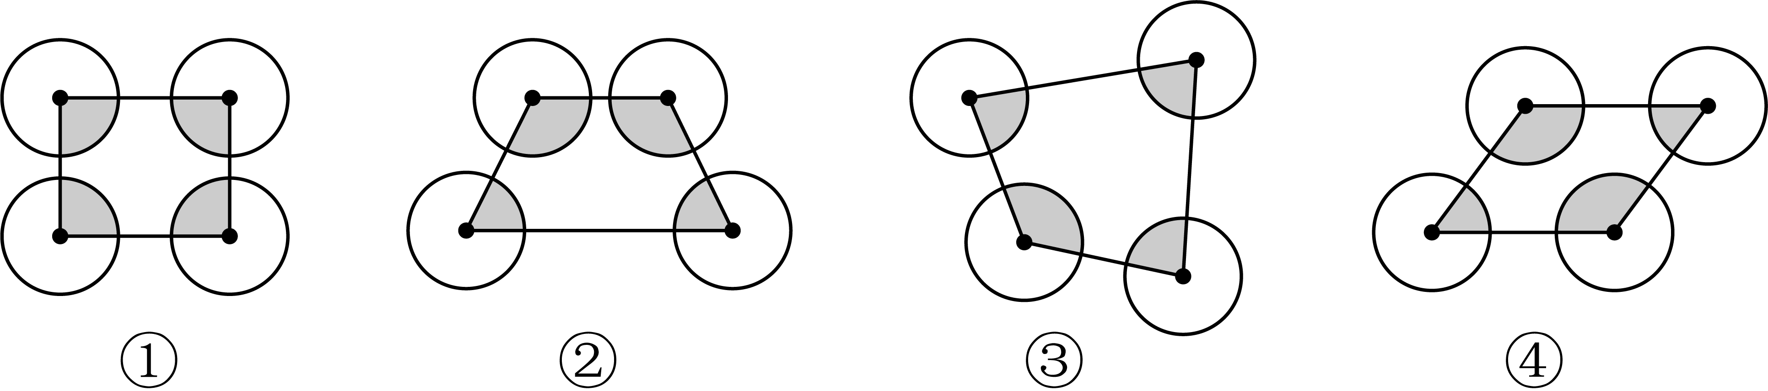
A．$$S_{①}=S_{②}=S_{③}=S_{④}=3.14×2^{2}$$ B．只有$$S_{①}=3.14×2^{2}$$
C．只有$$S_{①}=S_{④}=3.14×2^{2}$$ D．$$S_{②}$$的面积最大
【答案】A
【难度】0.7
【来源】广东省珠海市海珠区2025-2026学年人教版六年级上学期12月课堂练习数学试卷
【知识点】多边形的内角和、圆的概念及特点、圆的面积、扇形的周长和面积
【分析】（$$1$$）首先明确每个涂色部分是半径为$$2cm$$的扇形，扇形面积和圆心角有关，因此要计算每个图形中四个扇形的圆心角之和。
（$$2$$）四边形的内角和固定为$$360°$$，四个扇形的圆心角恰好对应四边形的四个内角，那么四个扇形的圆心角之和为$$360°$$，即相当于一个整圆的面积。
（$$3$$）对每个图形判断：四个扇形的圆心角之和是否等于$$360°$$，再结合圆的面积公式$$S=\text{π}r^{2}$$ 列式即可。
【详解】$$4$$个扇形圆心角相加$$=$$四边形内角和$$=360°$$，圆心角总和$$360°$$的扇形拼在一起，刚好拼成$$1$$个完整的圆。
不管是哪种四边形（长方形、梯形、不规则四边形、平行四边形），任意四边形内角和都是$$360°$$
所以①、②、③、④涂色扇形拼起来都等于$$1$$个半径 $$2cm$$的圆。即：$$3.14×2^{2}$$
6．一只挂钟的分针长20cm，经过30分钟后，分针扫过的区域是一个圆心角为( )度的扇形，它的面积是( )cm²；分针尖端所走过的路程是( )cm。
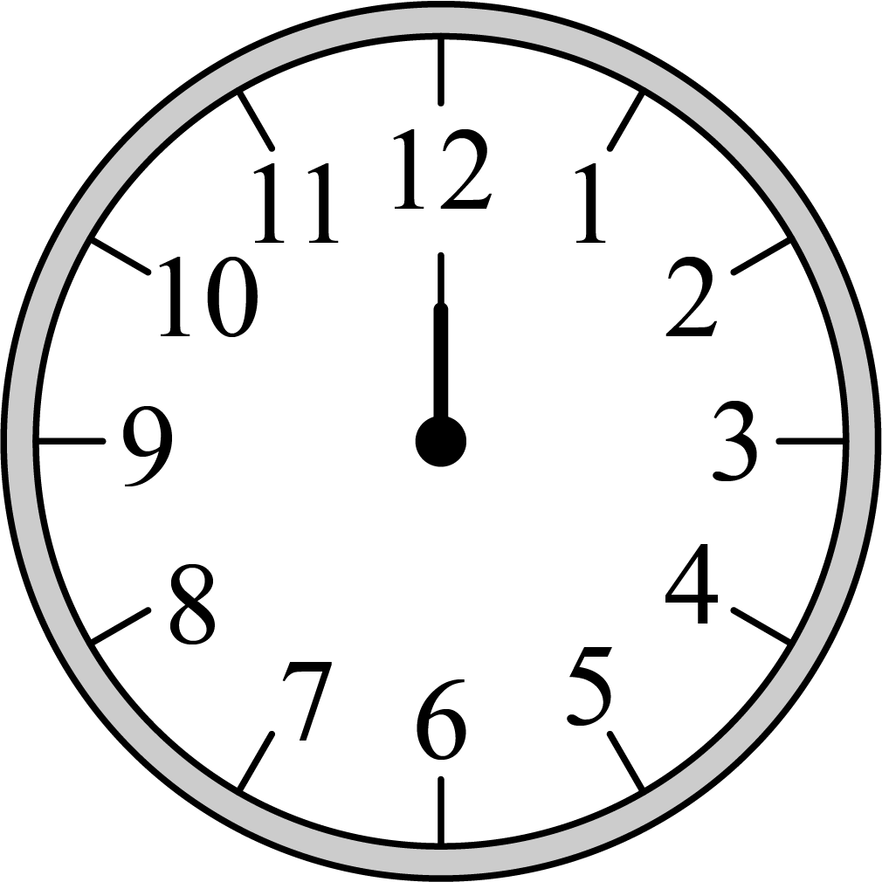
【答案】 $$180$$ $$628$$ $$62.8$$
【难度】0.65
【来源】广东省珠海市海珠区2025-2026学年人教版六年级上学期12月课堂练习数学试卷
【知识点】圆的周长的应用、圆的面积的应用、弧、圆心角、扇形的认识、扇形的周长和面积
【分析】（$$1$$）求扇形的圆心角：分针走一圈是$$60$$分钟，刚好绕钟面转一个周角，周角的度数是$$360°$$。现在分针只走了$$30$$分钟，刚好是$$60$$分钟的一半，也就是转了半圈，对应的圆心角就是整个周角的一半。
（$$2$$）求分针扫过的面积：分针的长度$$20cm$$是扇形所在圆的半径。圆的面积公式$$S=\text{π}r^{2}$$。因为$$30$$分钟分针只扫了半个圆，所以扫过的面积就是整个圆面积的一半。即：
（$$3$$）求分针尖端走过的路程：分针尖端走的轨迹是圆周的一部分，圆的周长公式$$\text{C=2πr}$$，走一圈$$60$$分钟的路程就是圆的周长，$$30$$分钟只走了半圈，所以尖端路程就是整圆周长的一半。
【详解】①$$360°÷2=180°$$
②$$3.14×{20}^{2}$$
$$=3.14×400$$
$$=1256$$（$${cm}^{2}$$）
$$1256÷2=628（{cm}^{2}）$$
③$$2×3.14×20$$
$$=6.28×20$$
$$=125.6（cm）$$
$$125.6÷2=62.8（cm）$$
7．在下面的套圈游戏中，（ ）的站位更公平。
A．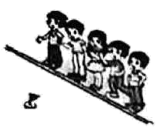 B．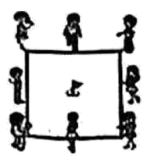 C．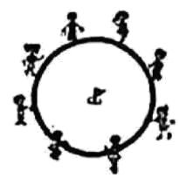 D．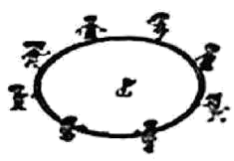
【答案】C
【难度】0.85
【来源】广东省珠海市海珠区2025-2026学年人教版六年级上学期12月课堂练习数学试卷
【知识点】正方形的概念及特点、圆的概念及特点
【分析】套圈游戏公平的条件是所有人到目标的距离相等。据此逐项分析。
【详解】A．站在直线上，离目标远近不同，不公平；
B．正方形顶点离中心比边中点远，距离不等，不公平；
C．圆上每一点到圆心的距离都是半径，全部相等，公平；
D．椭圆上各点到中心距离不一样，不公平。
8．在图中，线段( )是圆的一条半径，它是连接( )和圆上( )的线段；编号为( )的图形是一个扇形，$$∠$$BOC( )圆心角。（填“是”或“不是”）。
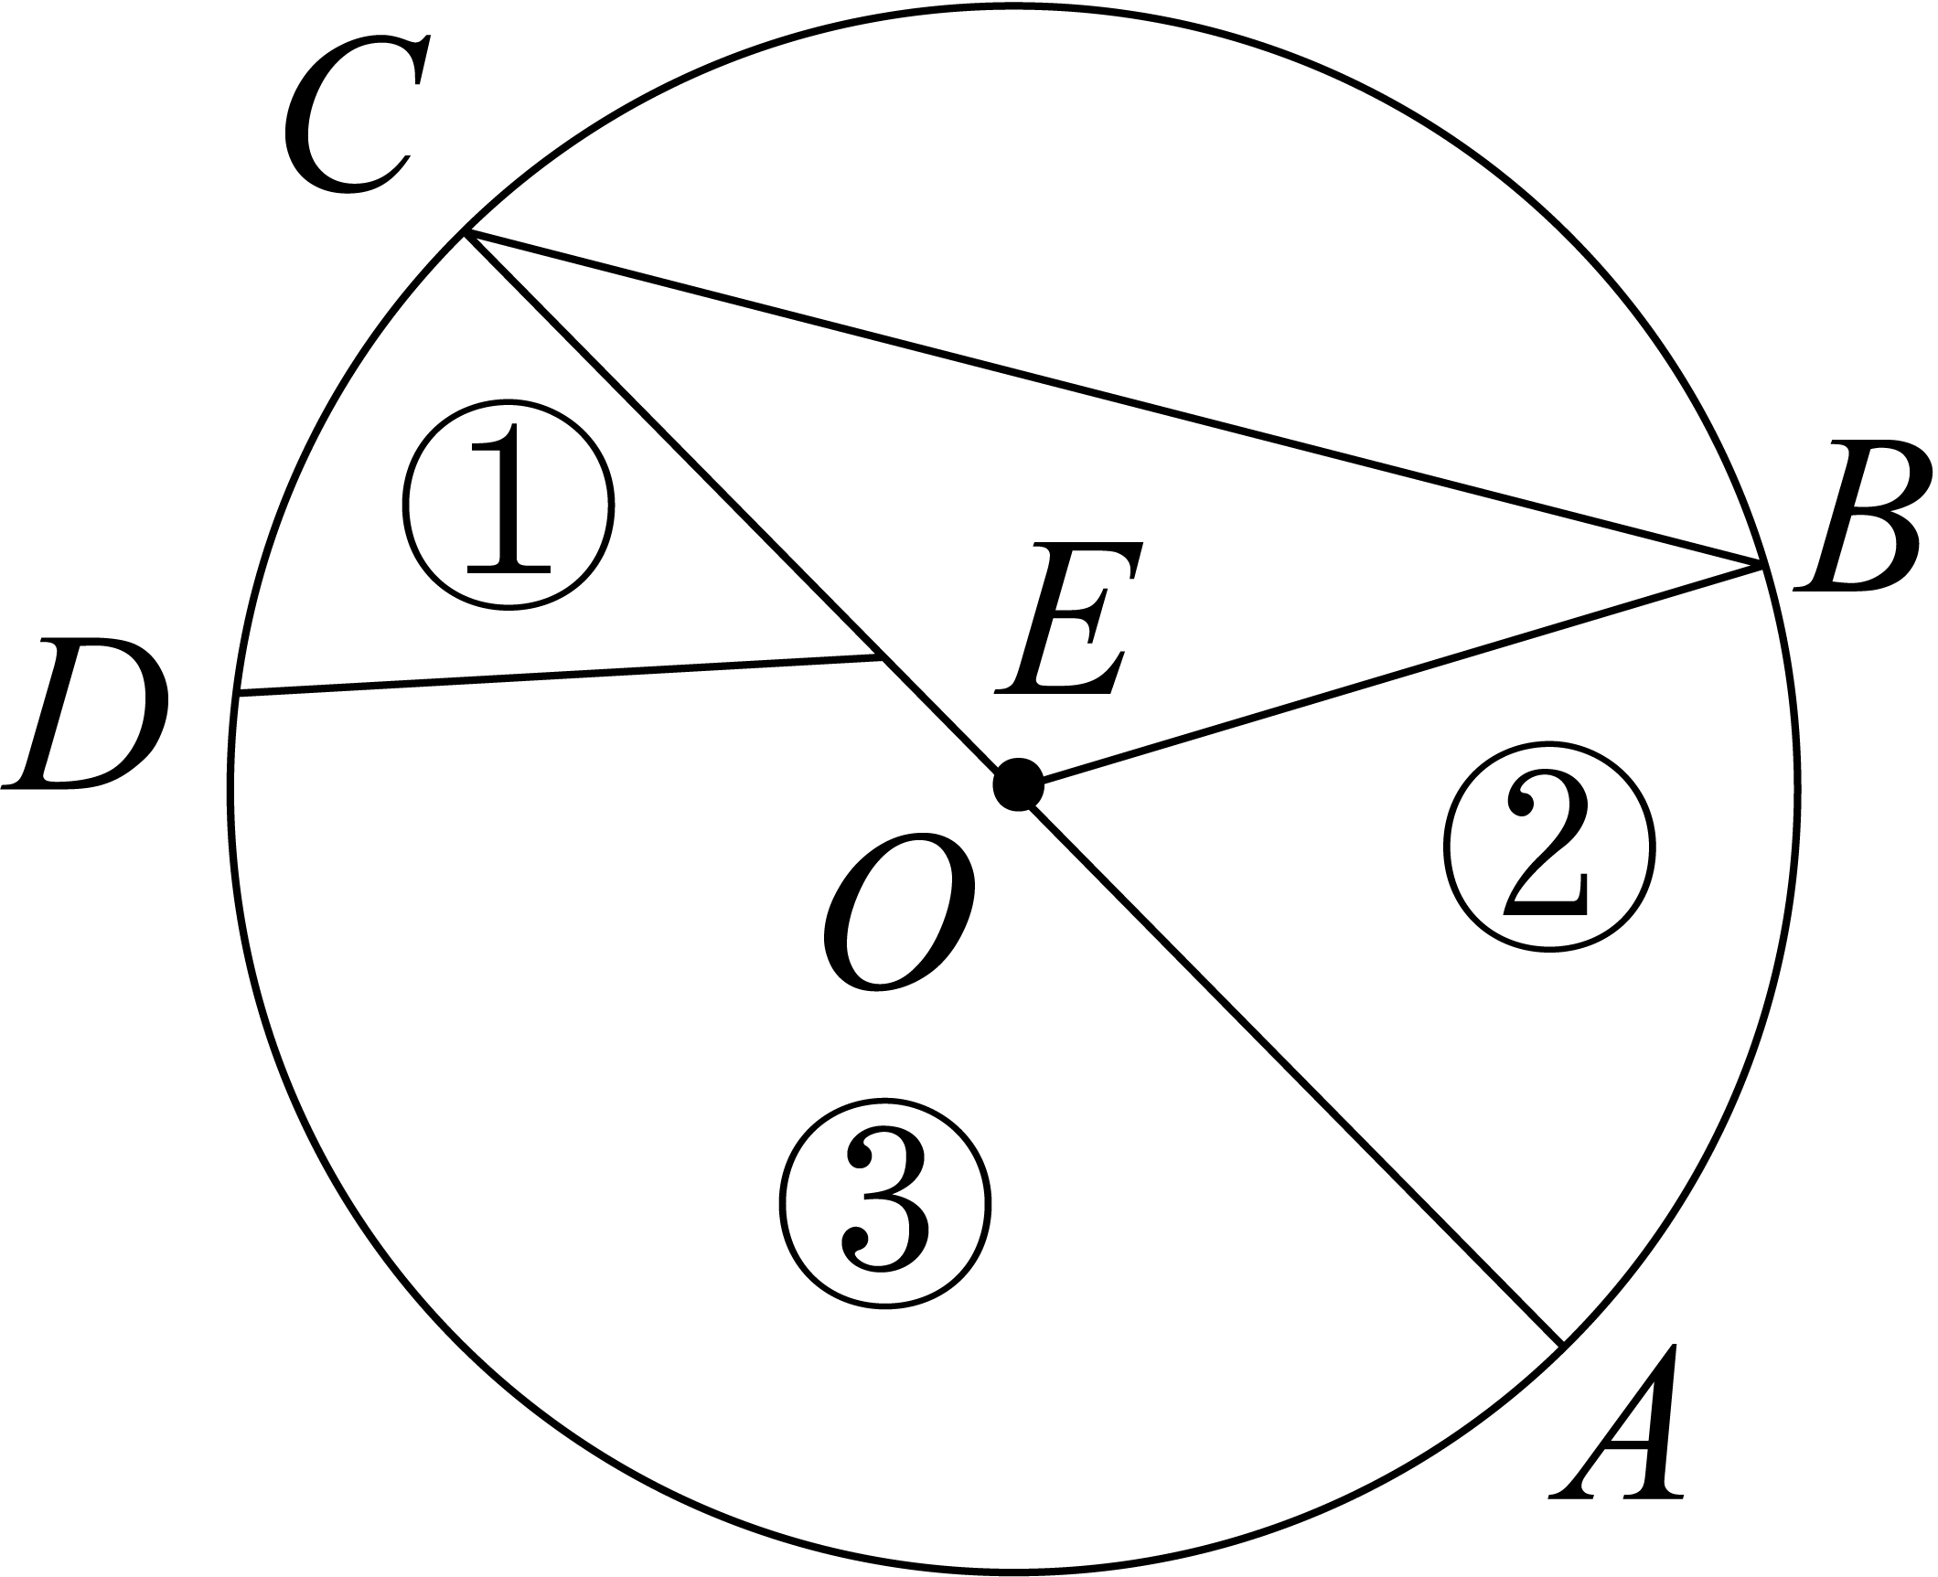
【答案】 $$OA$$（答案不唯一） 圆心 任意一点 ② 是
【难度】0.72
【来源】广东省珠海市海珠区2025-2026学年人教版六年级上学期12月课堂练习数学试卷
【知识点】线段的初步认识、圆的概念及特点、弧、圆心角、扇形的认识
【分析】（$$1$$）圆半径的定义，因为半径是连接圆心和圆上任意一点的线段，所以先确定图中的圆心，再找出符合定义的线段，对应填写前三个空。
（$$2$$）扇形的定义，因为扇形是由两条半径和对应的弧围成的图形，所以据此判断图中编号对应的图形哪个符合扇形特征。
（$$3$$）圆心角的定义，因为圆心角的顶点必须是圆心，所以判断$$∠BOC$$的顶点是否为圆心，对应填写“是”或“不是”。
【详解】半径是从圆的中心（也就是圆心）出发，连接到圆上任意一点的线段，图里的$$O$$是圆心，$$A$$、$$B$$、$$C$$都在圆上，所以$$OA$$、$$OB$$、$$OC$$都是圆的半径。
线段$$OA$$是圆的一条半径（答案不唯一），它是连接圆心和圆上任意一点的线段。
编号为②的图形是一个扇形。
圆心角的顶点必须在圆的圆心位置，$$∠BOC$$的顶点是$$O$$，它是圆心角。
9．绕着一个圆形荷花池走一圈是$$314\text{m}$$，这个荷花池的直径是( )m。
【答案】100
【难度】0.72
【来源】广东省珠海市海珠区2025-2026学年人教版六年级上学期12月课堂练习数学试卷
【知识点】圆的周长的应用
【分析】绕荷花池走一圈的长度就是圆的周长。根据圆的周长公式C＝πd，π取3.14，代入数值即可求出直径。
【详解】314÷3.14＝100（m）
10．请在下面的正方形里画一个最大的圆，并标出圆心$$O$$（要保留找圆心的痕迹）；再在圆中画一个圆心角是$${80}^{∘}$$的扇形。（要标出角度）

【答案】如图：
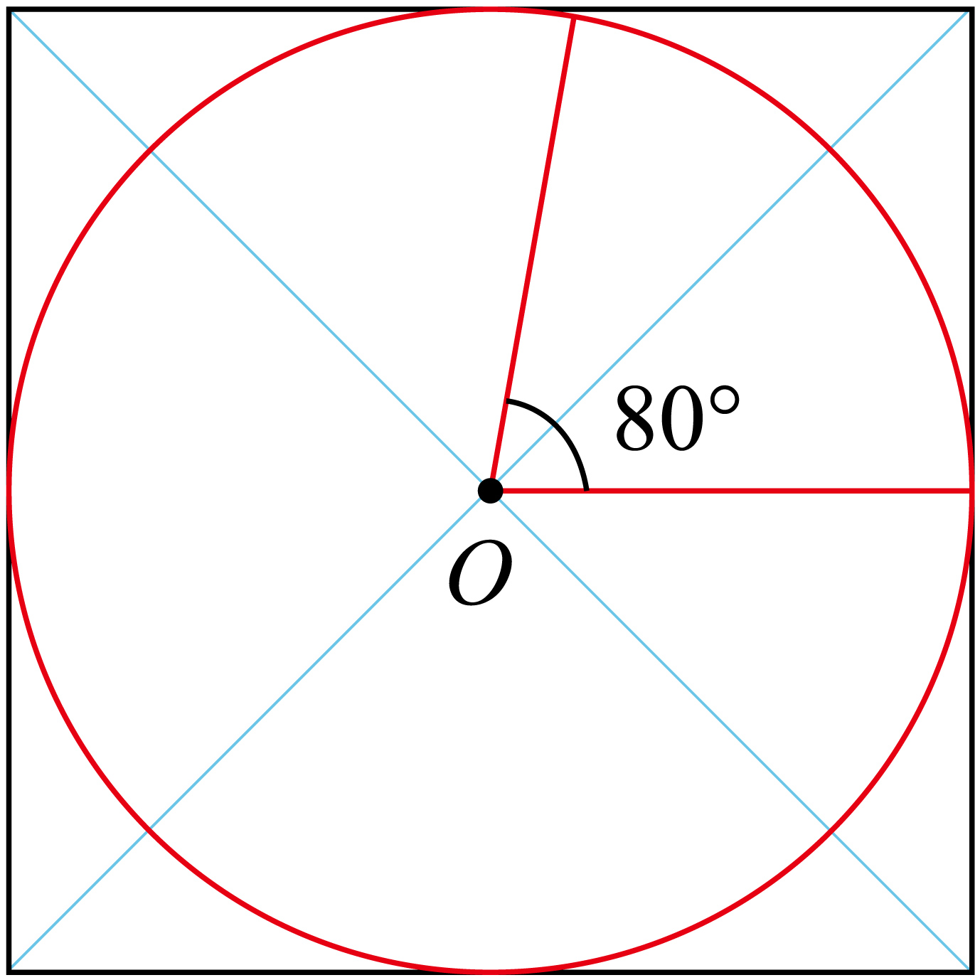
【难度】0.65
【来源】广东省珠海市海珠区2025-2026学年人教版六年级上学期12月课堂练习数学试卷
【知识点】画扇形、圆的概念及特点、画圆、弧、圆心角、扇形的认识
【分析】（$$1$$）首先确定正方形内最大圆的圆心位置，因为正方形的对角线交点是其中心，也是最大圆的圆心，所以通过画出正方形的两条对角线，交点即为圆心O，保留作图痕迹。
（$$2$$）接着确定最大圆的半径，因为正方形内最大圆的直径等于正方形的边长，所以以O为圆心，边长的一半为半径画圆。
（$$3$$）最后画圆心角80°的扇形，以圆心O为顶点，任取一条半径为起始边，用量角器量出80°画出另一条半径，两条半径和对应的圆弧围成所需扇形，标注80°角度。
【详解】图略：
11．如图，四边形$$ABCD$$是长方形，扇形$$ABE$$的半径$$AB=AE=6$$厘米，扇形$$CBF$$的半径$$BC=CF=4$$厘米，求涂色部分的面积。（π取值为3）
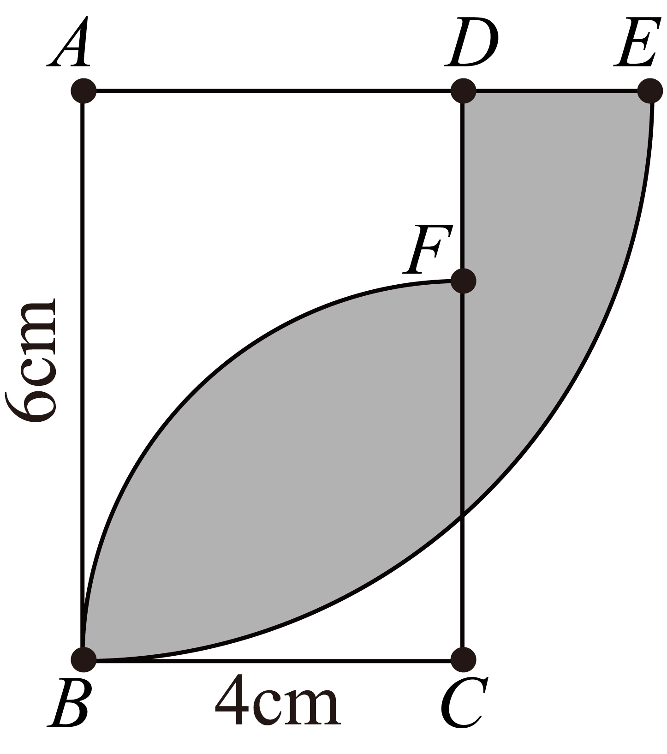
【答案】$$15$$平方厘米
【难度】0.65
【来源】广东省珠海市海珠区2025-2026学年人教版六年级上学期12月课堂练习数学试卷
【知识点】长方形的面积、圆的面积、含圆的组合图形的面积、扇形的周长和面积
【分析】（$$1$$）观察图形面积组成，涂色部分面积等于两个扇形的面积之和减去长方形﻿$$ABCD$$ ﻿的面积。
（$$2$$）因为$$ABCD$$是长方形，扇形$$ABE$$、$$CBF$$都是圆心角为$$90°$$的扇形，即两个扇形均为四分之一圆，所以可分别计算两个扇形的面积，用公式 $$S=\text{π}r^{2}×\frac{1}{4}$$来计算。
（$$3$$）计算长方形$$ABCD$$的面积，用$$长方形的面积＝长×宽$$计算。
（$$4$$）把两个扇形的面积加起来再减去长方形的面积即可得到涂色部分的面积。
【详解】$$3×6^{2}×\frac{1}{4}$$
$$=3×36×\frac{1}{4}$$
$$=3×9$$
$$=27$$（平方厘米）
$$3×4^{2}×\frac{1}{4}$$
$$=3×16×\frac{1}{4}$$
$$=3×4$$
$$=12$$（平方厘米）
$$6×4=24$$（平方厘米）
$$27+12-24$$
$$=39-24$$
$$=15$$（平方厘米）
12．张叔叔平时坚持绿色出行，上下班都选择骑自行车，单程用时大约20分钟。已知车轮的直径是0.6米，脚踏板每蹬1圈自行车车轮转2圈，他每分钟可以蹬脚踏板80圈。张叔叔家到单位的路程大约是多少米？（π取值为3）
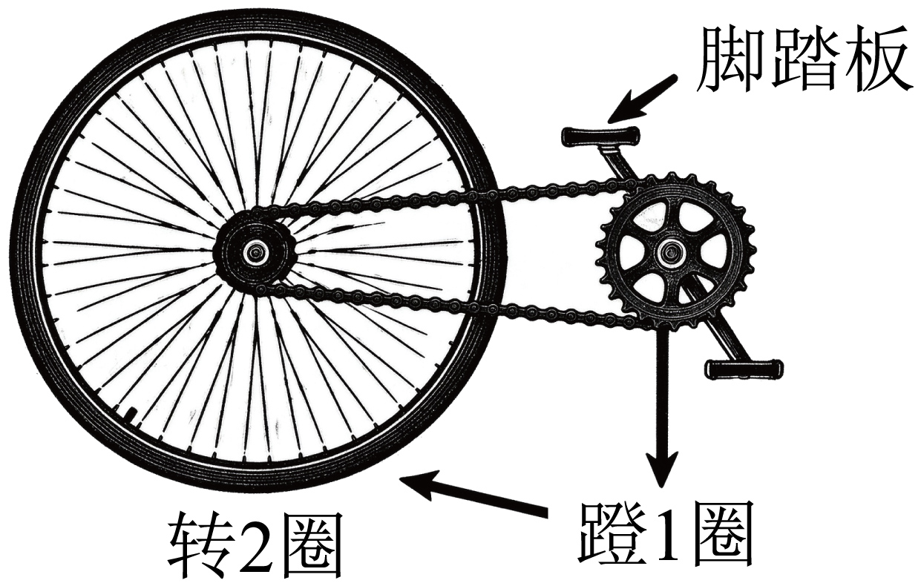
【答案】5760米
【难度】0.65
【来源】广东省珠海市海珠区2025-2026学年人教版六年级上学期12月课堂练习数学试卷
【知识点】圆的周长
【分析】先根据圆的周长公式C＝πd，求出车轮的周长。已知脚踏板每蹬1圈，车轮就转2圈，用每分钟蹬的80圈乘2，求出每分钟车轮转动的圈数；再用车轮周长乘每分钟转的圈数，得到每分钟行驶的路程；最后用每分钟行驶的路程乘骑行时间20分钟，求出家到单位的总路程。
【详解】车轮周长：3×0.6＝1.8（米）
每分钟车轮转数：80×2＝160（圈）
每分钟行驶路程：1.8×160＝288（米）
总路程：288×20＝5760（米）
答：张叔叔家到单位的路程大约是5760米。
13．如图，农田里一个自动旋转喷灌装置的喷水头转动一周，浇灌农田的面积是多少平方米？
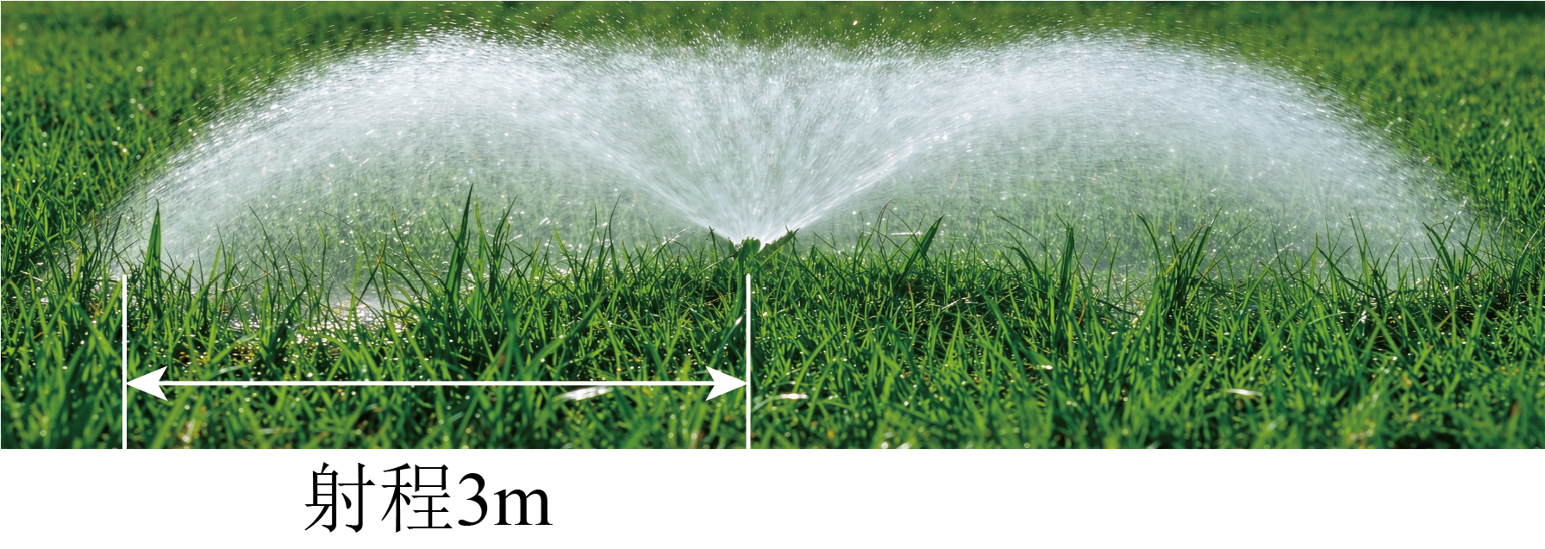
【答案】28.26平方米
【难度】0.75
【来源】广东省珠海市海珠区2025-2026学年人教版六年级上学期12月课堂练习数学试卷
【知识点】圆的面积
【分析】喷水头转一周浇出的是圆，射程就是圆的半径，利用圆的面积公式S＝πr²，π取3.14，求出面积。
【详解】3.14×3²
＝3.14×9
＝28.26（平方米）
答：浇灌农田的面积是28.26平方米。
14．下面的说法，错误的是（ ）。
A．圆内最长的线段是直径
B．“圆，一中同长也”是指同一圆内所有半径都相等
C．两个圆的周长相等，它们的面积也一定相等
D．3个圆心角是$${120}^{∘}$$的扇形，一定可以拼成一个圆
【答案】D
【难度】0.7
【来源】广东省珠海市海珠区2025-2026学年人教版六年级上学期12月课堂练习数学试卷
【知识点】圆的概念及特点、圆的面积、圆的周长、弧、圆心角、扇形的认识
【分析】A．直径是经过圆心并且两端都在圆上的线段。
B．圆心到圆上各点的距离也就是半径相等。
C．圆的周长C＝2πr，圆的面积S＝πr²，都由半径决定。
D．扇形既要看圆心角，也要看半径，拼成圆要求半径必须相等。
【详解】A．圆内任意线段都不会比直径更长，因此圆内最长的线段是直径，说法正确。
B．“圆，一中同长也”指同一个圆有一个圆心，所有半径长度相等，说法正确。
C．周长相等可以推出半径相等，半径相等则面积一定相等，说法正确。
D．只知道圆心角是120°，没有保证半径一样，半径不同就拼不成圆，“一定”的说法错误。
15．如图，四边形$$ABCD$$是平行四边形，涂色部分与空白部分面积的比是（ ）。
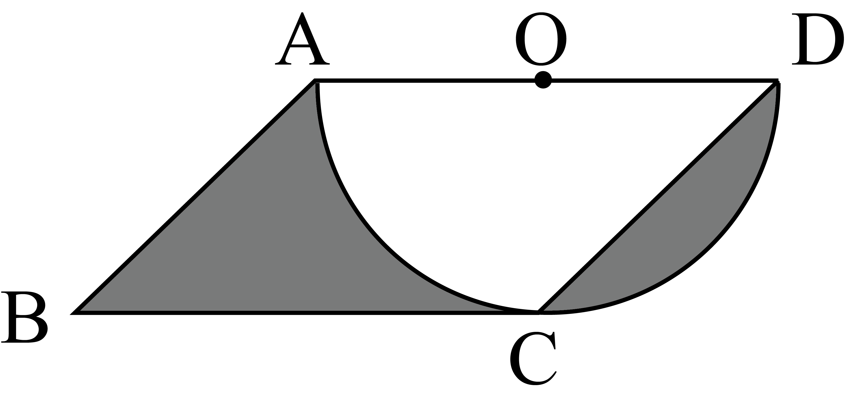
A．1∶1 B．1∶2 C．1∶3 D．2∶3
【答案】A
【难度】0.7
【来源】广东省珠海市海珠区2025-2026学年人教版六年级上学期12月课堂练习数学试卷
【知识点】比的应用、平行四边形的概念及特点、比的意义、含圆的组合图形的面积
【分析】运用割补的方法，将右侧的弧形阴影平移补到左边半圆里对应的空缺处，可以发现两块涂色部分拼合后，面积正好等于平行四边形面积的一半，空白部分也占平行四边形面积的一半，由此就能求出它们的比。
【详解】涂色面积∶空白面积
＝$$\frac{1}{2}$$∶$$\frac{1}{2}$$
＝（$$\frac{1}{2}$$×2）∶（$$\frac{1}{2}$$×2）
＝1∶1
16．如图，圆向右无滑动地滚动一周，则点M大约落在直尺刻度上的（ ）处。
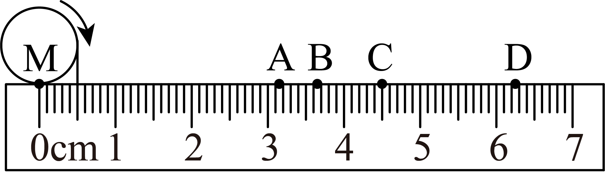
A．A B．B C．C D．D
【答案】A
【难度】0.7
【来源】广东省珠海市海珠区2025-2026学年人教版六年级上学期12月课堂练习数学试卷
【知识点】圆的周长的应用
【分析】根据题意，圆从M点开始沿着直尺向右滚动一周到达的位置，则M点到最后落点的距离等于圆的周长；从图中可知，圆半径为0.5厘米，根据圆的周长＝2πr，求出圆的周长，进而确定最后的位置。
【详解】2×3.14×0.5＝3.14（cm）
则点M大约落在直尺刻度上的A处。
17．小英发现马路上大多数井盖都是圆形的，爸爸说“圆形井盖怎么放都不会掉进井里”，这是因为（ ）。
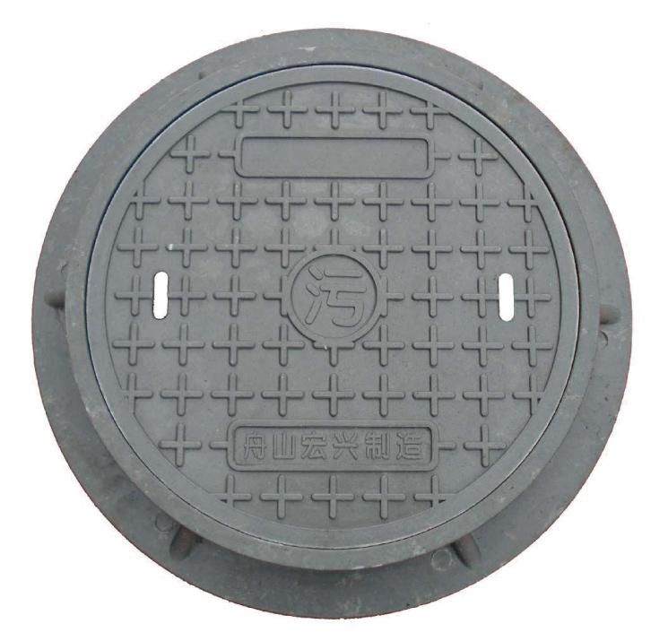
A．圆是曲边图形 B．圆是最美图形 C．圆的半径决定圆的大小 D．同一个圆里所有直径都相等
【答案】D
【难度】0.85
【来源】广东省珠海市海珠区2025-2026学年人教版六年级上学期12月课堂练习数学试卷
【知识点】圆的概念及特点
【分析】圆形井盖不会掉进井里，是因为同一圆内所有直径都相等，且井口的直径与井盖直径一致。据此解答。
【详解】是因为同一个圆里所有直径都相等。
18．如图的中间是正方形，四周是4个扇形，求这个图形的周长和面积。
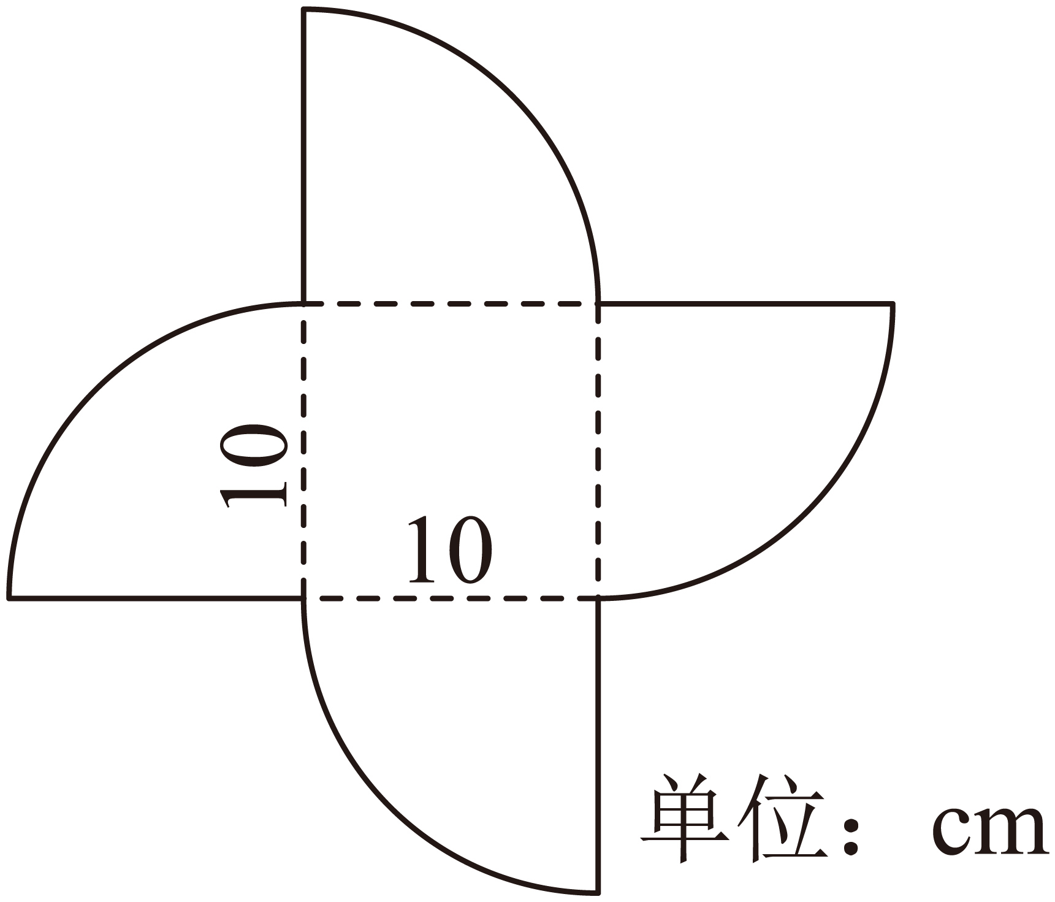
【答案】这个图形的周长为102.8cm，面积为414cm²
【难度】0.65
【来源】广东省珠海市海珠区2025-2026学年人教版六年级上学期12月课堂练习数学试卷
【知识点】含圆的组合图形的周长、含多边形的组合图形的周长、含多边形的组合图形的面积、扇形的周长和面积
【分析】这个图形的周长为4段长为10cm的线段长再加上半径为10cm的圆的周长，根据圆的周长＝$$2πr$$即可求出周长；
这个图形的面积为边长为10cm的正方形的面积再加上半径为10cm的圆的面积，根据正方形的面积＝边长×边长和圆的面积＝$$πr^{2}$$即可求解。
【详解】10×4＋2×3.14×10
＝40＋62.8
＝102.8（cm）
10×10＋3.14×10²
＝100＋3.14×100
＝100＋314
＝414（cm²）
这个图形的周长为102.8cm，面积为414cm²。
19．小明和小红用纸芯做笔筒，他们的打捆方式如下图所示（打结处不计）。若纸芯的直径为d（厚度忽略不计），那么小明的捆法所用绳子的长度比小红的（ ）。
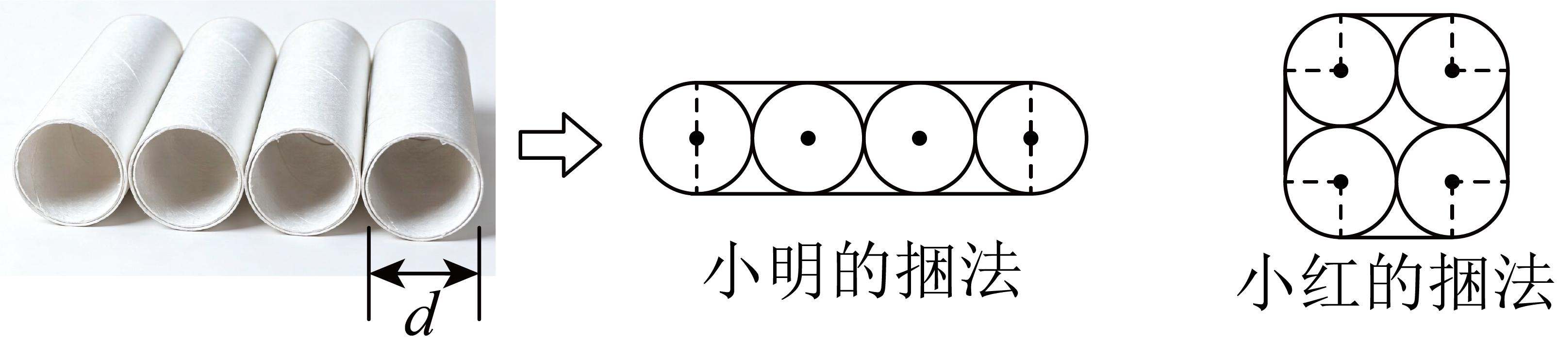
A．多1d B．多2d C．少1d D．少2d
【答案】B
【难度】0.65
【来源】广东省珠海市海珠区2025-2026学年人教版六年级上学期12月课堂练习数学试卷
【知识点】含圆的组合图形的周长、圆的概念及特点、周长的认识和大小比较
【分析】观察图形可知，小明的捆法需要的彩绳长度为6个直径的长度d加一个圆的周长，小红的捆法需要的彩绳长度为4个直径加一个圆的周长，根据圆的周长＝πd即可列式作差即可。
【详解】（6d＋πd）－（4d＋πd）
＝6d－4d
＝2d
即小明的捆法所用绳子的长度比小红的多2d。
20．如图，一把三角尺的中间有一个直径是$$4\text{cm}$$的圆孔，求这把三角尺其中一面的面积，列式是：( )，结果是( )cm²。
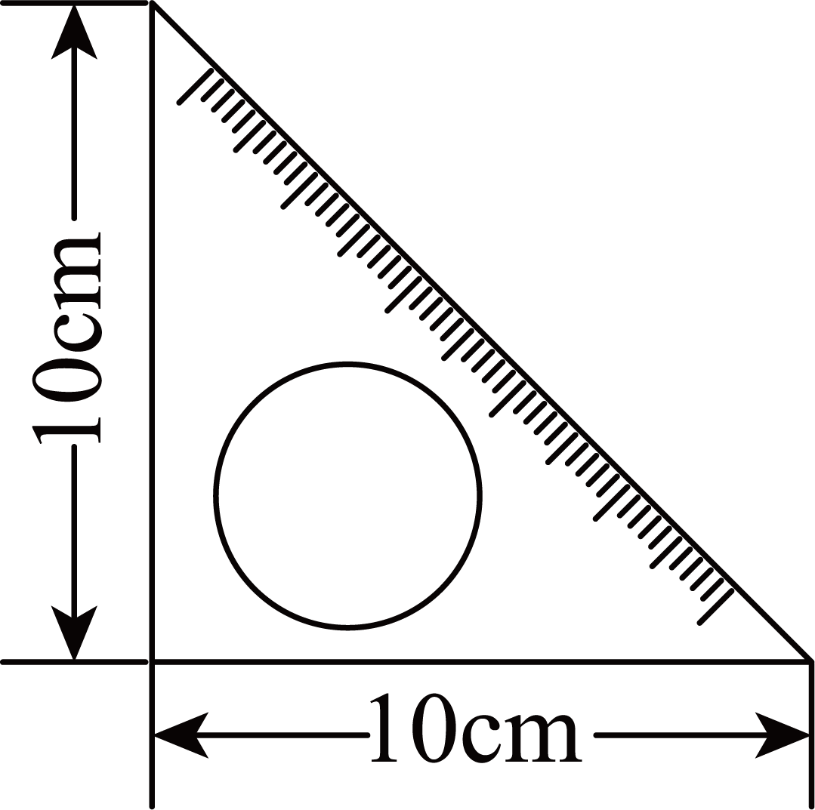
【答案】 10×10÷2－3.14×（4÷2）² 37.44
【难度】0.7
【来源】广东省珠海市海珠区2025-2026学年人教版六年级上学期12月课堂练习数学试卷
【知识点】三角形面积的计算、圆的面积、含多边形的组合图形的面积
【分析】根据三角形的面积＝底×高÷2和圆的面积＝$$πr^{2}$$，用一个底为10cm高为10cm的三角形的面积减去半径为（4÷2＝2）cm的圆的面积即可求解。
【详解】10×10÷2－3.14×（4÷2）²
=10×10÷2－3.14×2²
=10×10÷2－3.14×4
＝50－12.56
＝37.44（cm²）
即这把三角尺其中一面的面积，列式是：10×10÷2－3.14×（4÷2）²，结果是37.44cm²。
21．图中近似长方形的长是( )cm，宽是( )cm。面积是( )cm²。
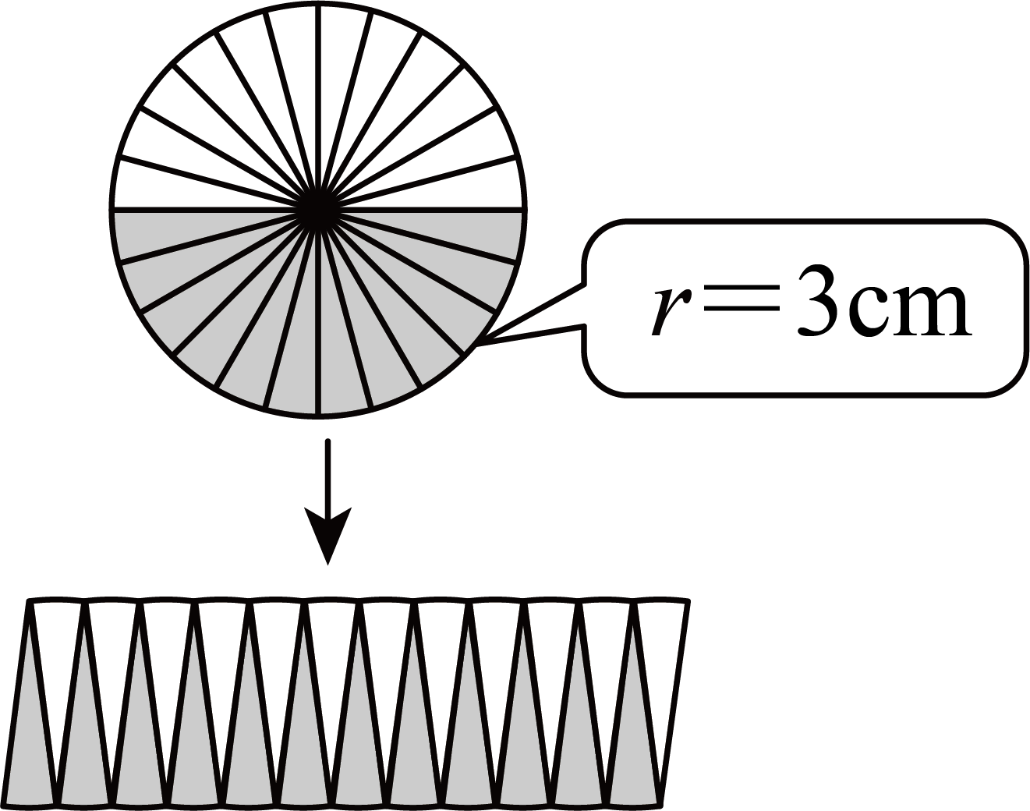
【答案】 9.42 3 28.26
【难度】0.85
【来源】广东省珠海市海珠区2025-2026学年人教版六年级上学期12月课堂练习数学试卷
【知识点】长方形的面积、圆的面积
【分析】根据圆的周长＝$$2πr$$即可求出圆的周长，长方形的长相当于圆周长的一半，长方形的宽相当于圆的半径；由长方形的面积＝长×宽，计算面积即可。
【详解】2×3.14×3÷2＝9.42（cm）
9.42×3＝28.26（cm²）
即图中近似长方形的长是9.42cm，宽是3cm。面积是28.26cm²。
22．下面的四个图形中，对称轴条数最多的是（ ）。
A．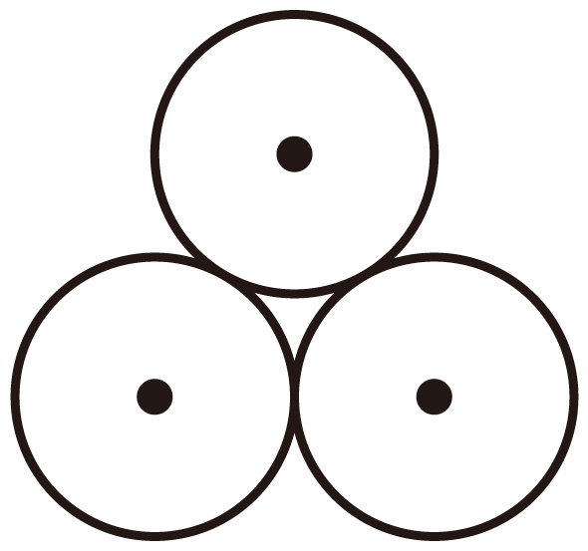 B．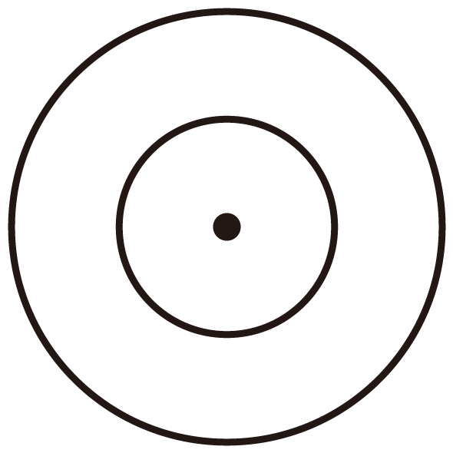 C．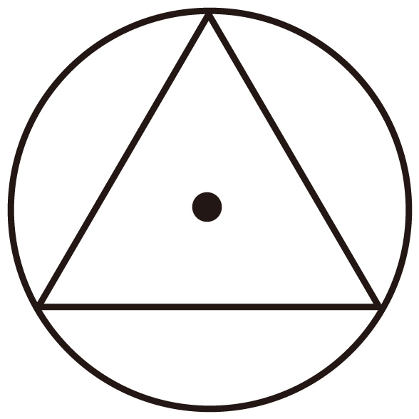 D．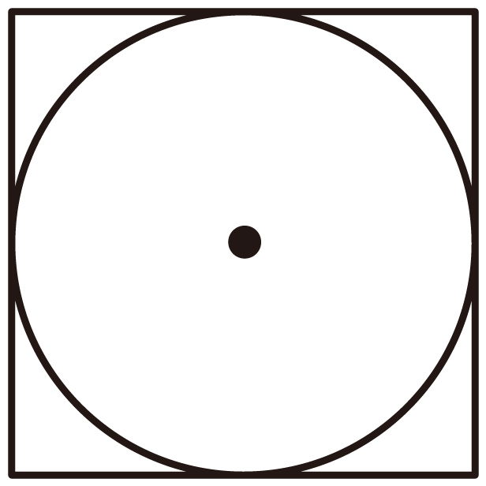
【答案】B
【难度】0.85
【来源】广东省珠海市海珠区2025-2026学年人教版六年级上学期12月课堂练习数学试卷
【知识点】与圆相关的轴对称图形、圆的概念及特点、轴对称的认识及辨认、对称轴的画法及数量
【分析】根据轴对称图形和对称轴的定义，分别找出四个选项中图形的对称轴条数，再进行比较。如果一个图形沿着一条直线对折后两部分完全重合，这条直线就是它的对称轴。
【详解】
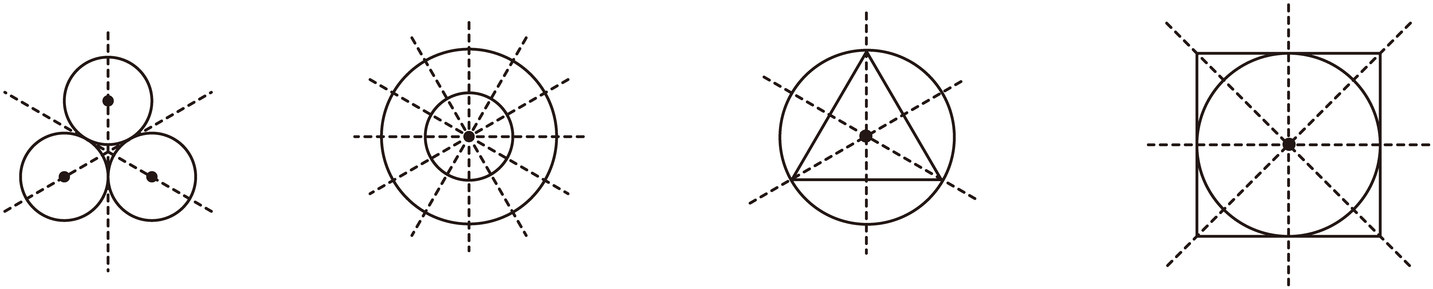
A．有3条对称轴；
B．同心圆有无数条对称轴；
C．有3条对称轴；
D．有4条对称轴。
23．人工智能（AI）给我们的生活、工作带来诸多便利，AI机器狗更可借助热成像仪和声呐系统，高效协助完成搜索和救援工作。某天，AI机器狗正在A园区开展日常巡逻，突然接到紧急召回指令，立即返回指挥中心补充专用救援设备及应急能源，随后从指挥中心向东偏南40°方向奔跑600米抵达事故现场，再以事故现场为中心，在半径400米的范围内全面展开搜索。
（1）A园区位于指挥中心（ ）偏（ ）（ ）°方向上（ ）米处。
（2）请你在下图中画出AI机器狗从指挥中心到事故现场的路线。
（3）画出AI机器狗搜索的范围，该范围的覆盖面积是（ ）公顷。
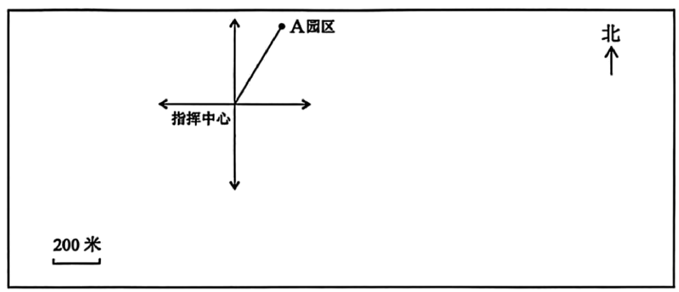
【答案】（1）北；东；30；400；
（2）见详解；
（3）图见详解；50.24
【难度】0.65
【来源】金湾区2025-2026学年人教版度第一学期义务教育阶段质量监测六年级数学试题
【知识点】根据方向、角度和距离确定物体的位置、面积单位间的进率及换算、圆的面积、画圆
【分析】（1）把量角器的中心对准指挥中心，用量角器的0刻度线对准北坐标线，看A园区所在的线对准的刻度，据此量出角度，以指挥中心为观测点，据此判断A园区位于北偏东多少度方向，再用直尺量出A园区距指挥中心的线段长度，根据图上1厘米代表实际200米求出实际距离。
（2）以指挥中心为观测点，在东偏南40°方向上画出3厘米长的线段（600÷200＝3厘米），标注事故现场。
（3）以事故现场为圆心，2厘米为半径（400÷200＝2厘米）画圆，此圆即AI机器狗搜索的范围，利用圆的面积公式S＝πr²，代入半径400米，求出覆盖面积，并根据1公顷＝10000平方米换算成公顷。
【详解】（1）按照上述方法，测量出A园区位于指挥中心北偏东30°方向上，图上距离为2厘米。那么实际距离为2×200＝400米，即A园区位于指挥中心北偏东30°方向上400米处（答案不唯一，也可以说成东偏北60°400米处）。
（2）按东偏南40°方向画3厘米线段，标出事故现场如下所示。
（3）以事故现场为圆心，2厘米为半径画出搜索范围，如下图所示：
3.14×400²
＝3.14×160000
＝502400（平方米）
502400÷10000＝50.24（公顷）
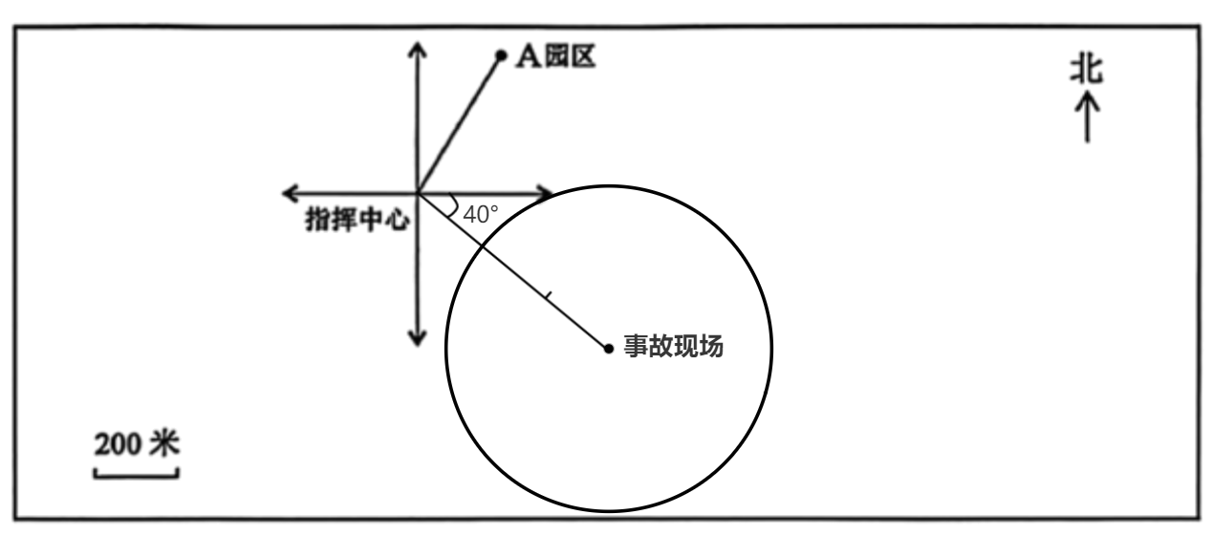
24．下图是一个“外圆内方”的设计。每个涂色小正方形的面积是$$1{\text{dm}}^{2}$$，这个圆的面积是（ ）$${\text{dm}}^{\text{2}}$$。
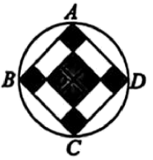
A．$$8\text{π}$$ B．$$10\text{π}$$ C．$$12\text{π}$$ D．$$16\text{π}$$
【答案】A
【难度】0.65
【来源】金湾区2025-2026学年人教版度第一学期义务教育阶段质量监测六年级数学试题
【知识点】圆的面积、方中圆和圆中方的面积问题
【分析】边长为1分米的小正方形面积为1平方分米，图中共有16个面积为1平方分米的小正方形，因此内部大正方形的总面积为16平方分米。已知对角线d时，正方形的面积为：面积＝$${\text{d}}^{2}$$÷2，可以求出$${\text{d}}^{2}$$，由图可知，圆的半径正好是圆内最大正方形的对角线的一半，结合d＝2r，代入正方形面积公式，化简得出$${\text{r}}^{2}$$，根据圆的面积公式：面积＝π$${\text{r}}^{2}$$，算出圆的面积。
【详解】16×1＝16（平方分米）
16×2＝32（平方分米）
设圆的半径为r，圆内最大正方形的对角线为d，由图可知，d＝2r
$${\left(2\text{r}\right)}^{2}$$＝4$${\text{r}}^{2}$$＝32
所以，$${\text{r}}^{2}$$＝32÷4＝8
π$${\text{r}}^{2}$$＝8π（平方分米）
所以，这个圆的面积是8π平方分米，对应选项为A。
25．金湾区某小学在全运会期间，号召同学们一起制作助威彩旗，六（1）班同学在一块三角形布料上剪下两个扇形（如图阴影部分），用于装饰彩旗。其中，$$∠C=90°$$，斜边$$AB$$长为$$8\text{dm}$$，$$D$$是$$AB$$的中点。请你计算图中阴影部分的面积是多少平方分米？周长是多少分米？
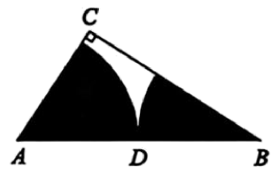
【答案】面积：$${\text{4πdm}}^{2}$$（或$${\text{12.56dm}}^{2}$$）
周长：$$\text{2π}+16\text{dm}$$（或22.28dm）
【难度】0.65
【来源】金湾区2025-2026学年人教版度第一学期义务教育阶段质量监测六年级数学试题
【知识点】含圆的组合图形的周长、含圆的组合图形的面积
【分析】根据题意，先求出扇形的半径，利用D是AB中点，因为是直角三角形，所以由两个扇形可以拼成一个圆心角为90°，半径为4dm的扇形，即圆面积的$$\frac{1}{4}$$，根据圆的面积公式，$$S={πr}^{2}$$，得出阴影面积为$$\frac{1}{4}{πr}^{2}$$代入相关数据求解；阴影部分周长由两个扇形的弧长和AB长度，以及AC边上的半径和BC边上的半径组成，两个扇形的弧长合起来就是圆的弧长；据此即可求出总周长。
【详解】因为$$∠C=90°$$，D是AB中点，AB ＝ 8dm；
所以CD ＝ AD ＝ BD ＝ $$\frac{1}{2}$$AB $$=\frac{1}{2}×8=$$ 4（dm），即两个扇形的半径均为4dm。
又因为两个扇形的半径都是4dm，
所以这两个扇形可以拼成一个圆心角为$$90°$$，半径为4dm的扇形。
根据圆的面积公式$$S={πr}^{2}$$，那么扇形的面积为$$\frac{1}{4}{πr}^{2}$$。
得：​$$S=\frac{1}{4}×π×4^{2}=\frac{1}{4}×π×16=4π$$（dm²）
两个扇形的弧长合起来就是一个圆的周长的$$\frac{1}{4}$$。
根据圆的周长公式$$C=2πr$$，那么$$\frac{1}{4}$$圆弧周长为$$\frac{1}{2}πr$$。
总周长为：$$\frac{1}{2}πr+8+4+4=2π+16$$（dm）
答：图中阴影部分的面积是4πdm²（或12.56dm²），周长是2π＋16dm（或22.28dm）。
26．金金想用一张长方形纸（如图）剪出一个尽可能大的圆，他剪出的圆直径是( )cm，周长是( )cm，最多可以剪出( )个这样的圆。
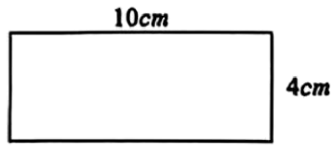
【答案】 4 12.56 2
【难度】0.65
【来源】金湾区2025-2026学年人教版度第一学期义务教育阶段质量监测六年级数学试题
【知识点】圆的概念及特点、圆的周长、用“去尾法”解决问题
【分析】长方形内最大的圆的直径等于长方形的宽，则金金剪出的圆的直径是4cm，用4除以2即可求出这个圆的半径；根据圆的周长公式：C＝2πr（π取3.14），求出圆的周长。根据题意，长方形纸只能剪出一排这样的圆，那么用10除以4，即可求出这张纸最多能剪出几个这样的圆，结果要用“去尾法”取整数值。
【详解】半径：4÷2＝2（cm）
周长：2×3.14×2
＝6.28×2
＝12.56（cm）
最多可以剪出：10÷4≈2（个）
27．农场里有一个半径为4m的蓄水池，围绕蓄水池修一条2m宽的小路（如图），这条小路的面积是（ ）$${\text{m}}^{\text{2}}$$。
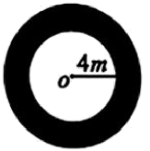
A．$$10\text{π}$$ B．$$20\text{π}$$ C．$$24\text{π}$$ D．$$32\text{π}$$
【答案】B
【难度】0.7
【来源】金湾区2025-2026学年人教版度第一学期义务教育阶段质量监测六年级数学试题
【知识点】圆的面积的应用、圆环的面积
【分析】先用内圆半径加小路宽度求出外圆半径，再根据圆环面积公式：S＝π（R²－r²），代入数值，即可求出小路的面积。
【详解】4＋2＝6（m）
π×（6²－4²）
＝π×（36－16）
＝π×20
＝20π（m²）
这条小路的面积是20πm²。
28．下列说法错误的是（ ）。
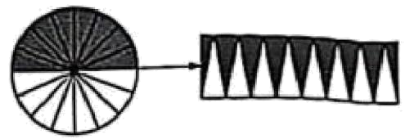
A．近似长方形的长相当于圆周长的一半 B．近似长方形的宽相当于圆的半径
C．近似长方形的周长相当于圆的周长 D．近似长方形的面积相当于圆的面积
【答案】C
【难度】0.65
【来源】金湾区2025-2026学年人教版度第一学期义务教育阶段质量监测六年级数学试题
【知识点】长方形的面积、圆的面积、圆的周长
【分析】根据圆的面积公式推导过程，将圆切拼成近似长方形，长方形的面积＝圆的面积，长方形的长＝圆周长的一半，长方形的宽＝圆的半径，根据长方形面积＝长×宽，可以推导出圆的面积＝圆周长的一半×半径＝圆周率×半径的平方，据此分析。
【详解】根据分析：
A．近似长方形的长相当于圆周长的一半，说法正确；
B．近似长方形的宽相当于圆的半径，说法正确；
C．近似长方形的周长相当于圆的周长的一半，原题说法错误；
D．近似长方形的面积相当于圆的面积，说法正确。
故答案为：C
29．下图是星光小学校园劳动种植园的平面图（单位：米），其中的$$\frac{1}{4}$$种西红柿，剩下的按4∶5种黄瓜和茄子。种黄瓜的面积是多少平方米？
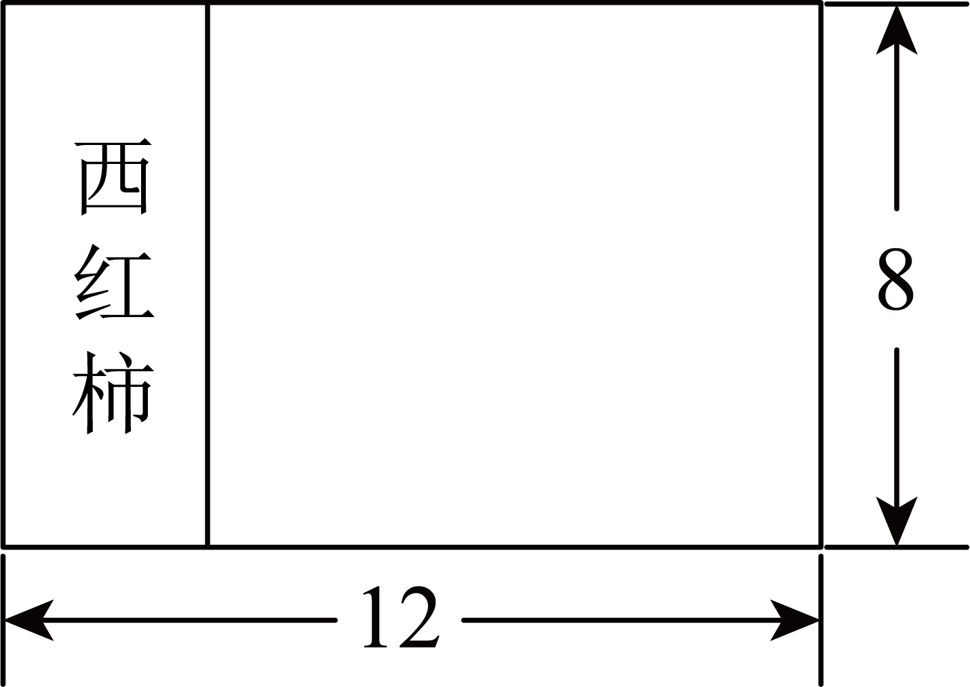
【答案】32平方米
【难度】0.65
【来源】2024-2025学年广东省珠海市香洲区人教版六年级上册期中测试数学试卷
【知识点】按比分配问题、整数乘分数、长方形的面积、求一个数的几分之几的问题
【分析】已知种植园是一个长12米、宽8米的长方形，根据长方形的面积＝长×宽，求出种植园的总面积；
把种植园的总面积看作单位“1”，其中的$$\frac{1}{4}$$种西红柿，则剩下的面积占总面积的（1－$$\frac{1}{4}$$），单位“1”已知，用总面积乘（1－$$\frac{1}{4}$$），求出剩下的面积；
已知剩下的按4∶5种黄瓜和茄子，则种黄瓜的面积占剩下面积的$$\frac{4}{4+5}$$，根据求一个数的几分之几是多少，用剩下的面积乘$$\frac{4}{4+5}$$，求出种黄瓜的面积。
【详解】12×8＝96（平方米）
96×（1－$$\frac{1}{4}$$）
＝96×$$\frac{3}{4}$$
＝72（平方米）
72×$$\frac{4}{4+5}$$
＝72×$$\frac{4}{9}$$
＝32（平方米）
答：种黄瓜的面积是32平方米。
30．淘气用木条制作一个长方形，周长是240cm，长与宽的比是3∶1，这个长方形的面积是( )$${\text{cm}}^{2}$$。
【答案】2700
【难度】0.65
【来源】2024-2025学年广东省珠海市香洲区人教版六年级上册期中测试数学试卷
【知识点】比的应用、长方形的周长、长方形的面积
【分析】已知长方形的周长和长与宽的比，先求出长宽和，再按比例分别求出长和宽，最后计算面积。
【详解】长方形的周长是240cm，长与宽的和为：$$240÷2=120（厘米）$$
长与宽的比是3∶1，总份数为：$$3+1=4（份）$$
每份对应的长度为：$$120÷4=30（厘米）$$
长为3份，宽为1份，因此：$$长：30×3=90（厘米）$$ $$宽：30×1=30（厘米）$$
长方形的面积为：$$90×30=2700（平方厘米）$$
所以，这个长方形的面积是2700平方厘米。
31．下列选项不能用50×（1＋$$\frac{1}{4}$$）解决的是（ ）。
A．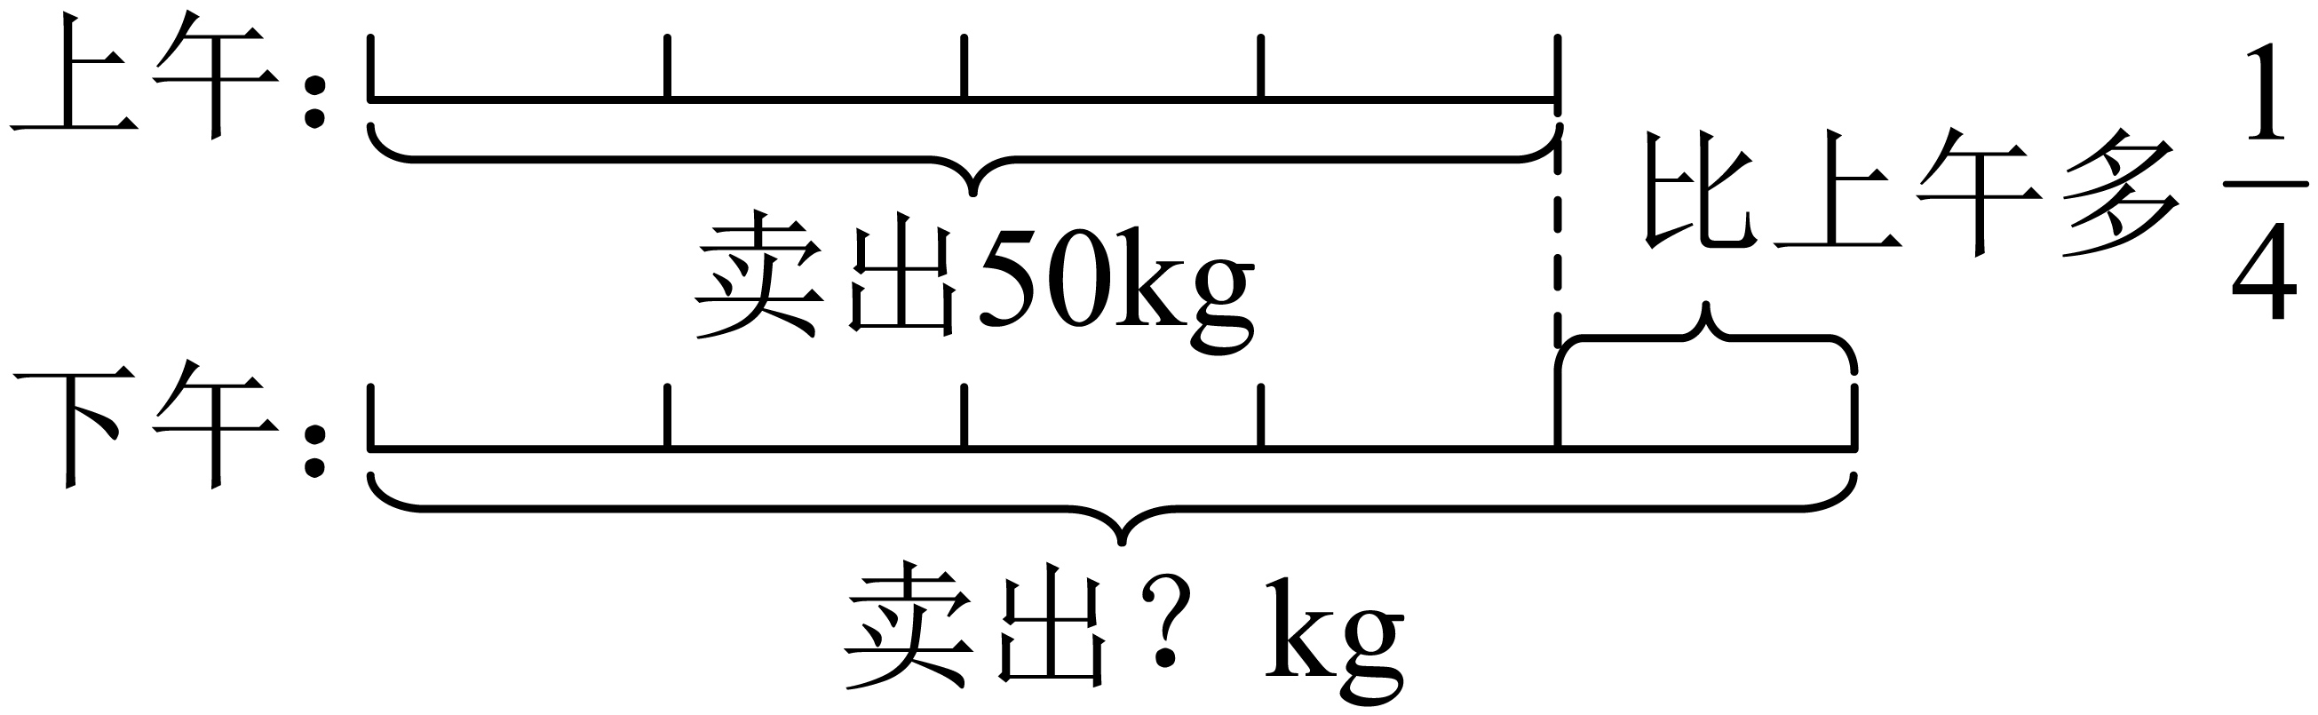 B．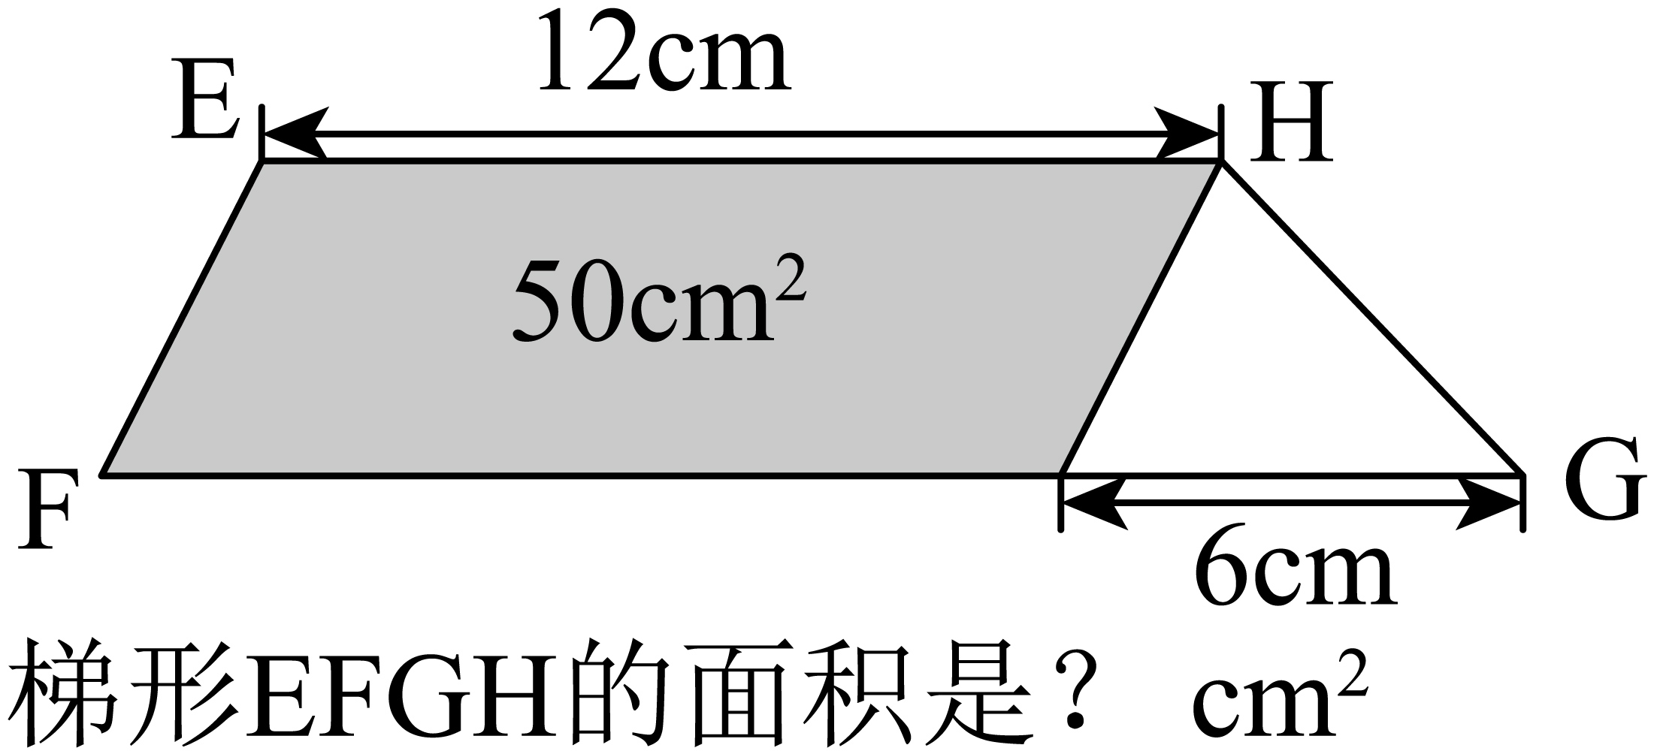
C．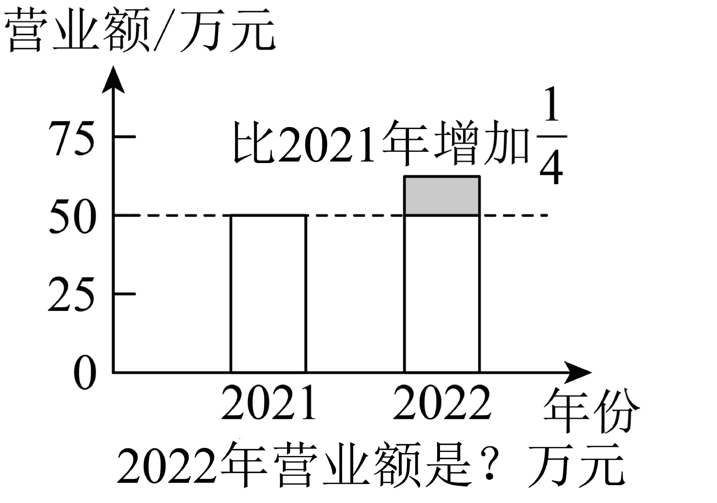 D．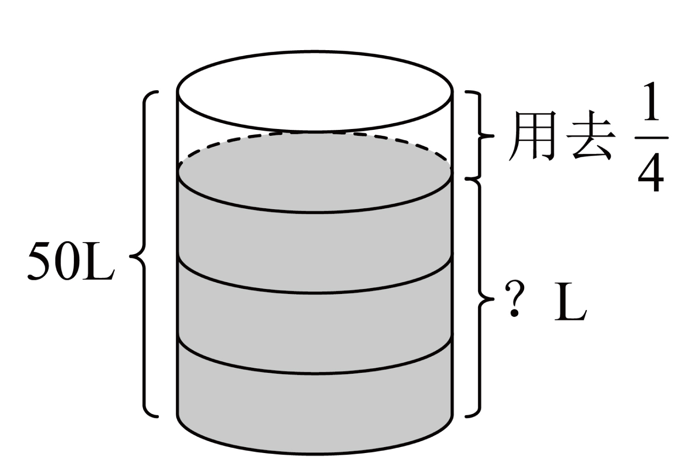
【答案】D
【难度】0.65
【来源】2024-2025学年广东省珠海市香洲区人教版六年级上册期中测试数学试卷
【知识点】三角形面积的应用、平行四边形面积的应用、求比一个数多/少几分之几的数是多少、求一个数的几分之几的问题
【分析】A．线段图的意思是，上午卖出50kg，下午比上午多卖出$$\frac{1}{4}$$，求下午卖出多少kg？
把上午卖出的质量看作单位“1”，则下午卖出的是上午的（1＋$$\frac{1}{4}$$），单位“1”已知，用上午卖出的质量乘（1＋$$\frac{1}{4}$$），求出下午卖出的质量。
B．从图中可知，梯形、平行四边形、三角形的高相等；图中平行四边形的底是12cm，三角形的底是6cm，那么三角形的底是平行四边形底的$$\frac{1}{2}$$，根据三角形的面积＝底×高×$$\frac{1}{2}$$，平行四边形的面积＝底×高，可知等高的三角形的面积是平行四边形面积的$$\frac{1}{4}$$；
把平行四边形的面积看作单位“1”，因为梯形的面积＝平行四边形的面积＋三角形的面积，则梯形的面积是平行四边形面积的（1＋$$\frac{1}{4}$$），单位“1”已知，用平行四边形的面积乘（1＋$$\frac{1}{4}$$），求出梯形的面积。
C．从条形统计图中可知，2021年的营业额是50万元，2022年的营业额比2021年增加$$\frac{1}{4}$$，把2021年的营业额看作单位“1”，2022年的营业额是2021年的（1＋$$\frac{1}{4}$$），单位“1”已知，用2021年的营业额乘（1＋$$\frac{1}{4}$$），求出2022年的营业额。
D．把50L看作单位“1”，用去$$\frac{1}{4}$$，则还剩下的占50L的（1－$$\frac{1}{4}$$），单位“1”已知，根据分数乘法的意义求出剩下的量。
【详解】A．求下午卖出多少kg，列式为：50×（1＋$$\frac{1}{4}$$）；
B．6÷12＝$$\frac{1}{2}$$
空白三角形的面积是等高的平行四边形面积的：$$\frac{1}{2}$$×$$\frac{1}{2}$$＝$$\frac{1}{4}$$
求梯形的面积是多少cm²，列式为：50×（1＋$$\frac{1}{4}$$）；
C．求2022年的营业额是多少万元，列式为50×（1＋$$\frac{1}{4}$$）；
D．求还剩下多少L，列式为：50×（1－$$\frac{1}{4}$$）；
所以，不能用50×（1＋$$\frac{1}{4}$$）解决的是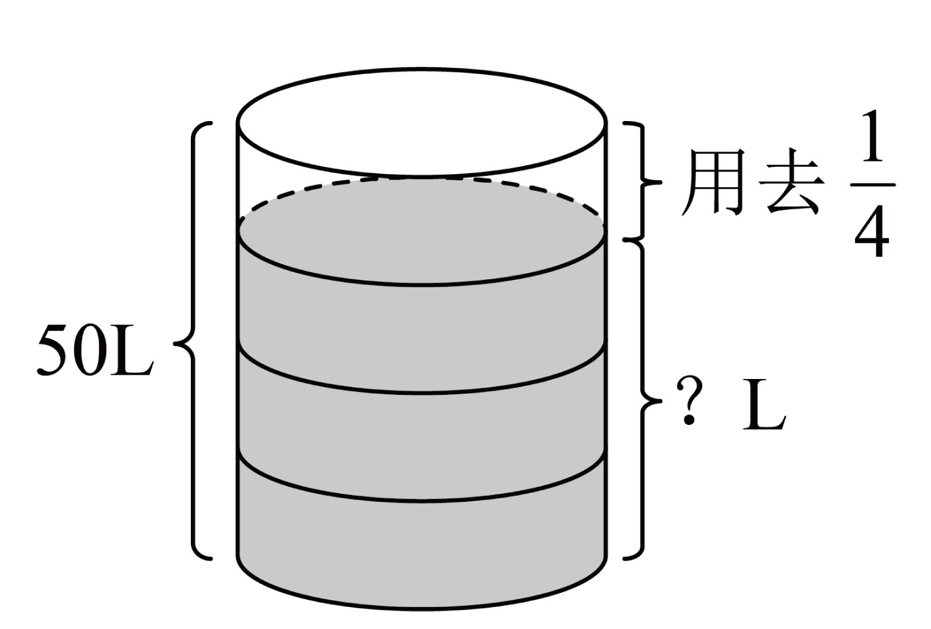
故答案为：D
二、比和比例
32．π是（ ）的比值。
A．圆的直径与它的半径 B．圆的周长与它的半径
C．圆的周长与它的直径 D．圆的面积与它的直径
【答案】C
【难度】0.74
【来源】广东省珠海市海珠区2025-2026学年人教版六年级上学期12月课堂练习数学试卷
【知识点】求比值、圆的面积、比的意义、圆的周长
【分析】圆周率的定义为：任意圆的周长与它的直径的比值是固定不变的数，这个数就是π，据此判断即可。
【详解】A．圆的直径与半径的比值为2，不是π，不符合要求。
B．圆的周长与半径的比值为2π，不是π，不符合要求。
C．圆的周长与直径的比值为π，符合要求。
D．圆的面积与直径的比值随直径长度变化，不是固定值π，不符合要求。
33．$$\frac{1}{4}=3$$∶( )＝( )％。
【答案】 12 25
【难度】0.85
【来源】金湾区2025-2026学年人教版度第一学期义务教育阶段质量监测六年级数学试题
【知识点】百分数、分数、小数和比的互化、比的基本性质、比与分数、除法的关系
【分析】①先根据比与分数的关系将分数写成比的形式；再根据比的基本性质求出比的后项；
②用分数的分子除以分母将分数化成小数，再将小数化成百分数（小数化成百分数，把小数点向右移动两位，末尾添上百分号）。
【详解】$$\frac{1}{4}=1∶4=\left(1×3\right)∶\left(4×3\right)=3∶12$$；
$$\frac{1}{4}=1÷4=0.25=25\%$$；
所以$$\frac{1}{4}=3∶12=25\%$$。
34．珠海赛区收到爱心企业捐赠的600个赛事应急医疗包，把这些医疗包按2∶3∶15的比例分配给便民服务站、赛事场馆和志愿者。便民服务站、赛事场馆和志愿者分别能分到多少个医疗包？
【答案】便民服务站60个；赛事场馆90个；志愿者450个
【难度】0.85
【来源】金湾区2025-2026学年人教版度第一学期义务教育阶段质量监测六年级数学试题
【知识点】比的应用、按比分配问题
【分析】将医疗包分别看作2份、3份、15份分配给便民服务站、赛事场馆和志愿者，用加法求出总份数；每一份的数量＝总数量÷总份数；再用每一份的数量乘对应份数。
【详解】$$600÷\left(2+3+15\right)$$
$$=600÷\left(5+15\right)$$
$$=600÷20$$
$$=30$$（个）
30×2＝60（个）
30×3＝90（个）
30×15＝450（个）
答：便民服务站分到60个，赛事场馆分到90个，志愿者分到450个。
35．如果7∶8的前项加上14，要使比值不变，比的后项应加上（ ）。
A．14 B．24 C．16 D．28
【答案】C
【难度】0.85
【来源】2024-2025学年广东省珠海市香洲区人教版六年级上册期中测试数学试卷
【知识点】比的基本性质
【分析】计算出比的前项加上14后扩大的倍数，根据比的基本性质，要使比值不变，比的后项要扩大相同的倍数，最后计算新的后项和原来后项的差即可。
【详解】$$\left(7+14\right)÷7×8−8$$
$$=21÷7×8−8$$
$$=3×8−8$$
$$=24−8$$
$$=16$$
故答案为：C
36．星光小学召开春季运动会，淘气、欢欢和乐乐三人参加了百米赛跑。在赛跑的过程中，淘气的速度比欢欢慢$$\frac{1}{10}$$，欢欢的速度比乐乐慢$$\frac{1}{10}$$，淘气、欢欢和乐乐的速度最简整数比是多少？
【答案】81∶90∶100
【难度】0.65
【来源】2024-2025学年广东省珠海市香洲区人教版六年级上册期中测试数学试卷
【知识点】比的化简、比的意义、求比一个数多/少几分之几的数是多少
【分析】将乐乐的速度看成单位“1”，则欢欢的速度为（1－$$\frac{1}{10}$$），淘气的速度为（1－$$\frac{1}{10}$$）×（1－$$\frac{1}{10}$$）。由此写出三人的速度比，再根据比的性质化简即可。
【详解】1－$$\frac{1}{10}$$＝$$\frac{9}{10}$$
（1－$$\frac{1}{10}$$）×（1－$$\frac{1}{10}$$）
＝$$\frac{9}{10}$$×$$\frac{9}{10}$$
＝$$\frac{81}{100}$$
$$\frac{81}{100}$$∶$$\frac{9}{10}$$∶1＝（$$\frac{81}{100}$$×100）∶（$$\frac{9}{10}$$×100）∶（1×100）＝81∶90∶100
答：淘气、欢欢和乐乐的速度最简整数比是81∶90∶100。
37．育才小学有学生1500人，男生人数与女生人数的比是7∶8，女生有( )人，男生有( )人。
【答案】 800 700
【难度】0.65
【来源】2023-2024学年广东省珠海市斗门区人教版六年级上册期中随堂练习数学试卷
【知识点】比的应用
【分析】根据题意，男生人数与女生人数的比是7∶8，就是把总人数分成7＋8＝15（份），用总人数÷总份数，求出1份是多少，进而求出女生人数和女生人数。
【详解】7＋8＝15（份）
男生人数：
1500÷15×7
＝100×7
＝700（人）
女生人数：
1500÷15×8
＝100×8
＝800（人）
育才小学有学生1500人，男生人数与女生人数的比是7∶8，女生有800人，男生有700人。
38．学校举办了一次趣味数学比赛，共有108人分别获得一、二、三等奖。其中$$\frac{4}{9}$$获得三等奖，一、二等奖人数的比是1∶2。获得一等奖的有多少人？
【答案】20人
【难度】0.65
【来源】2023-2024学年广东省珠海市斗门区人教版六年级上册期中随堂练习数学试卷
【知识点】按比分配问题、已知总量及一部分分率，求另一部分量
【分析】将获奖总人数看作单位“1”，$$\frac{4}{9}$$获得三等奖，一、二等奖人数占获奖总人数的（1－$$\frac{4}{9}$$），获奖总人数×一、二等奖人数对应分率＝一、二等奖人数，将比的前后项看成份数，一、二等奖人数÷总份数，求出一份数，一份数×一等奖对应份数＝获得一等奖的人数。
【详解】108×（1－$$\frac{4}{9}$$）
＝108×$$\frac{5}{9}$$
＝60（人）
60÷（1＋2）×1
＝60÷3×1
＝20（人）
答：获得一等奖的有20人。
39．如果a∶b＝6（b不为0），那么a是b的6倍。( )
【答案】√
【难度】0.65
【来源】2023-2024学年广东省珠海市斗门区人教版六年级上册期中随堂练习数学试卷
【知识点】比与分数、除法的关系
【分析】两数相除又叫两个数的比，比的前项相当于被除数，后项相当于除数，比值相当于商，据此分析。
【详解】如果a∶b＝6（b不为0），那么a是b的6倍，说法正确。
故答案为：√
40．5∶8＝$$\frac{\left( \right)}{24}$$＝20÷（ ）＝50∶（ ）＝（ ）（填小数）。
【答案】15；32；80；0.625
【难度】0.65
【来源】2023-2024学年广东省珠海市斗门区人教版六年级上册期中随堂练习数学试卷
【知识点】比的基本性质、分数与除法的关系、比与分数、除法的关系
【分析】分数的分子相当于被除数、比的前项，分母相当于除数、比的后项，比的前项和后项，同时乘或除以相同的数（0除外），比值不变，据此根据比与分数和除法的关系，以及它们通用的基本性质进行填空，根据小数除法的计算方法计算出小数即可。
【详解】24÷8×5＝15；20÷5×8＝32；50÷5×8＝80；5÷8＝0.625
5∶8＝$$\frac{15}{24}$$＝20÷32＝50∶80＝0.625
三、数的运算
41．只列式、不计算。
一片圆形花地、半径是40米，用这片花地的$$\frac{1}{5}$$种月季花，种月季花的面积是多少平方米？
列式：___________________________________________
【答案】3.14×40²×$$\frac{1}{5}$$
【难度】0.74
【来源】广东省珠海市海珠区2025-2026学年人教版六年级上学期12月课堂练习数学试卷
【知识点】圆的面积、求一个数的几分之几的问题
【分析】先根据圆的面积＝πr²，算出整片圆形花地的总面积，再求这个总面积的$$\frac{1}{5}$$，用乘法计算，就是种月季花的面积。
【详解】3.14×40²×$$\frac{1}{5}$$
＝3.14×1600×$$\frac{1}{5}$$
＝1004.8（平方米）
种月季花的面积是1004.8平方米。
42．金湾某小学对六年级全体学生“最关注的全运会赛事项目”进行调查，分别用下面两幅统计图反映调查的情况，请你根据图中的信息解答下面问题。
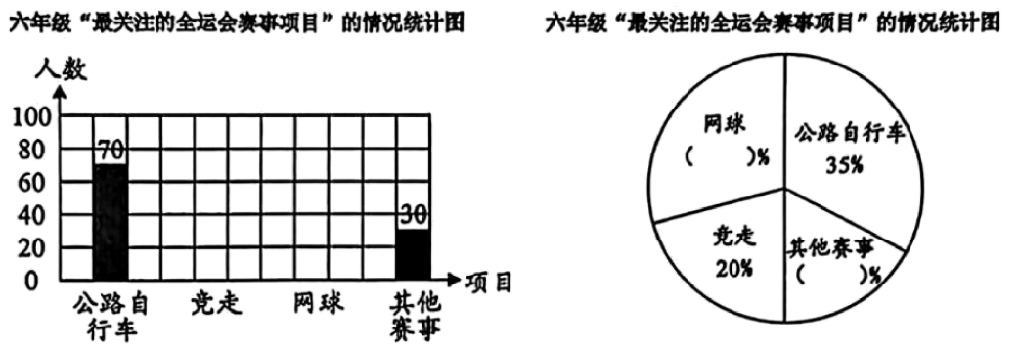
(1)该校六年级参与调查的学生一共有( )人。
(2)将条形统计图和扇形统计图补充完整。
(3)关注“公路自行车”赛事项目的学生人数比关注“竞走”赛事项目的学生人数多百分之几？
【答案】(1)200
(2)见详解
(3)75%
【难度】0.65
【来源】金湾区2025-2026学年人教版度第一学期义务教育阶段质量监测六年级数学试题
【知识点】扇形统计图的特点及绘制、求一个数是另一个数的百分之几（百分率问题）
【分析】（1）从条形图找到公路自行车的人数，从扇形图找到它对应的占比，用“部分量÷对应占比”，求出参与调查的总人数。
（2）先根据总人数乘竞走的占比求出竞走的人数；再用其他赛事的人数除以总人数求出它的占比；接着用1减去已知项目的占比，求出网球的占比，再用总人数乘网球的占比求出网球的人数，最后把这些数据补到对应的统计图里。
（3）先求出公路自行车和竞走项目的人数差，再把竞走的人数当作单位“1”，用“人数差÷单位1的量”，求出多的百分比。
【详解】（1）70÷35%
＝70÷0.35
＝200（人）
（2）竞走人数：200×20%
＝200×0.2
＝40（人）
其他赛事占比：30÷200×100%
＝0.15×100%
＝15%
网球占比：1－35%－20%－15%＝30%
网球人数：200×30%
＝200×0.3
＝60（人）
画图如下：
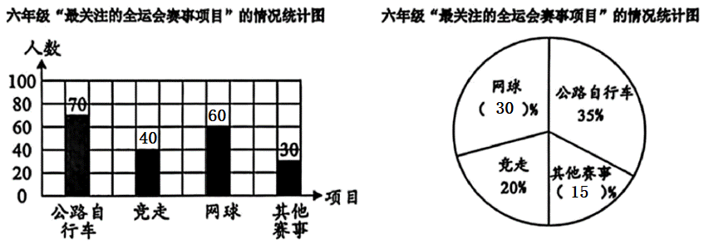
（3）（70－40）÷40×100%
＝30÷40×100%
＝0.75×100%
＝75%
答：关注“公路自行车”赛事项目的学生人数比关注“竞走”赛事项目的学生人数多75%。
43．对于算式$$\frac{3}{4}×\frac{1}{5}$$，以下图示表示不正确的是（ ）。
A．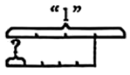 B．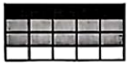 C．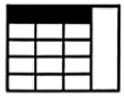 D．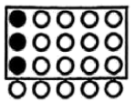
【答案】B
【难度】0.65
【来源】金湾区2025-2026学年人教版度第一学期义务教育阶段质量监测六年级数学试题
【知识点】分数乘分数、分数的意义
【分析】
A．，将上面的线段看作单位“1”，平均分成4份，下面的线段占4份的3份，即下面的线段是上面线段的$$\frac{3}{4}$$，又把下面的线段平均分成5份，“？”处的线段占5份中的1份，即“？”处的线段是下面线段的$$\frac{1}{5}$$，则列式为$$\frac{3}{4}×\frac{1}{5}$$。
B．，把大长方形横向平均分成4份，涂色部分占其中的3份，即涂色部分是整个大长方形的$$\frac{3}{4}$$，又把涂色部分横向平均分成3份，涂深色部分的占其中的1份，即涂深色部分的占涂色部分的$$\frac{1}{3}$$，则列式为$$\frac{3}{4}×\frac{1}{3}$$。
C．，把大长方形纵向平均分成4份，划线的占其中的3份，即划线部分是整个大长方形的$$\frac{3}{4}$$，又把划线部分横向平均分成5份，涂色部分占其中的1份，即涂色部分占划线部分的$$\frac{1}{5}$$，则列式为$$\frac{3}{4}×\frac{1}{5}$$。
D．，把整体横向平均分成4份，圈起来的占其中的3份，即圈起来的占整体的$$\frac{3}{4}$$，又把圈起来的纵向平均分成5份，涂色的占其中的1份，即涂色部分占圈起来的$$\frac{1}{5}$$，则列式为$$\frac{3}{4}×\frac{1}{5}$$。
【详解】
A．，列式为$$\frac{3}{4}×\frac{1}{5}$$，表示正确。
B．，列式为$$\frac{3}{4}×\frac{1}{3}$$，表示不正确。
C．，列式为$$\frac{3}{4}×\frac{1}{5}$$，表示正确。
D．，列式为$$\frac{3}{4}×\frac{1}{5}$$，表示正确。
表示不正确的是。
44．深中通道总长约24千米，其中桥梁占总长的$$\frac{17}{24}$$，海底隧道是桥梁长度的$$40\text{\%}$$，海底隧道长( )千米。
【答案】6.8
【难度】0.75
【来源】金湾区2025-2026学年人教版度第一学期义务教育阶段质量监测六年级数学试题
【知识点】求一个数的几分之几的问题、求一个数的百分之几是多少
【分析】先把深中通道总长看作单位“1”，根据求一个数的几分之几，用乘法计算”，求出桥梁的长度。再把桥梁的长度看作单位“1”，根据“求一个数的百分之几是多少，用乘法计算”，求出海底隧道的长度。
【详解】24×$$\frac{17}{24}$$×40%
＝17×0.4
＝6.8（千米）
45．直接写出得数。
（1）$$\frac{5}{7}×14=$$ （2）$$\frac{10}{21}×\frac{9}{20}=$$ （3）$$\frac{5}{8}×72\text{\%}=$$ （4）$$\frac{2}{3}+\frac{1}{3}÷3=$$
（5）$$\frac{8}{13}÷2=$$ （6）$$1.6÷\frac{4}{9}=$$ （7）$$\frac{9}{100}×\frac{4}{15}×20=$$ （8）$$\frac{2}{3}×\frac{5}{9}÷\frac{2}{3}×\frac{5}{9}=$$
【答案】（1）10；（2）$$\frac{3}{14}$$；（3）0.45；（4）$$\frac{7}{9}$$
（5）$$\frac{4}{13}$$；（6）3.6；（7）$$\frac{12}{25}$$；（8）$$\frac{25}{81}$$
【难度】0.85
【来源】金湾区2025-2026学年人教版度第一学期义务教育阶段质量监测六年级数学试题
【知识点】分数乘分数、分数与分数的除法、含百分数的运算、分数乘整数
【解析】略
46．为备战全运会青少年组篮球和足球比赛，广东赛区执委会准备了篮球和足球共250个，供参赛队员训练使用。其中足球的数量是篮球的$$\frac{2}{3}$$，准备的篮球和足球各有多少个？（列方程解答）
【答案】篮球150个；足球100个
【难度】0.85
【来源】金湾区2025-2026学年人教版度第一学期义务教育阶段质量监测六年级数学试题
【知识点】列方程解含一个未知数的问题、分数与整数的除法
【分析】由题意可知，设篮球个数有x个，则足球有$$\frac{2}{3}$$x个，根据足球的个数＋篮球的个数＝250，据此列方程解答即可。
【详解】解：设篮球有x个，足球有$$\frac{2}{3}$$x个。
x＋$$\frac{2}{3}$$x＝250
$$\frac{5}{3}$$x＝250
$$\frac{5}{3}$$x÷$$\frac{5}{3}$$＝250÷$$\frac{5}{3}$$
x＝250×$$\frac{3}{5}$$
x＝150
150×$$\frac{2}{3}$$＝100（个）
答：篮球有150个，足球有100个。
47．甲∶乙$$=4:5$$，则乙比甲多（ ）。
A．$$20\text{\%}$$ B．$$25\text{\%}$$ C．$$\text{30\%}$$ D．$$45\text{\%}$$
【答案】B
【难度】0.85
【来源】金湾区2025-2026学年人教版度第一学期义务教育阶段质量监测六年级数学试题
【知识点】求一个数比另一个数多/少百分之几
【分析】先根据甲∶乙＝4∶5，将甲设为4份、乙设为5份，求“乙比甲多百分之几”是以甲作为单位“1”，再用乙比甲多的1份除以甲的4份并转化为百分数，即可解答。
【详解】（5－4）÷4×100%
＝1÷4×100%
＝0.25×100%
＝25%
乙比甲多25%。
48．金金看一本书，已经看了45页，占全书的$$60\text{\%}$$，未看的占全书的( )$$\text{\%}$$，未看的有( )页。
【答案】 40 30
【难度】0.85
【来源】金湾区2025-2026学年人教版度第一学期义务教育阶段质量监测六年级数学试题
【知识点】已知一个数的百分之几是多少，求这个数
【分析】先把全书页数看作单位“1”，用1减去已看的60%，求出未看部分占全书的百分比；再根据已看的45页和对应的60%占比，用“部分量÷对应占比”求出全书总页数；最后用全书总页数减去已看页数，求出未看的页数。
【详解】未看占比：1－60%＝40%
全书总页数：45÷60%
＝45÷0.6
＝75（页）
未看页数：75－45＝30（页）
49．六（1）班有女生24人，男生26人，女生人数占全班人数的( )％；今天有2人请病假，六（1）班学生的出勤率是( )％。
【答案】 48 96
【难度】0.85
【来源】金湾区2025-2026学年人教版度第一学期义务教育阶段质量监测六年级数学试题
【知识点】求一个数是另一个数的百分之几（百分率问题）
【分析】先用女生24人加上男生26人，求出总人数；接着用女生人数除以全班总人数再乘100%，求出女生人数占全班人数的占比；用总人数减去请假的2人求出出勤的人数，再用出勤人数除以全班总人数乘100%，即可求出出勤率。
【详解】24÷（24＋26）×100%
＝24÷50×100%
＝0.48×100%
＝48%
（50－2）÷50×100%
＝48÷50×100%
＝0.96×100%
＝96%
50．一列动车从三灶东站开往珠海站，到珠海站时下去了车上人数的$$20\text{\%}$$，然后又上来车上现有人数的$$20\text{\%}$$，这时车上人数（ ）。
A．比最初时少 B．和最初时一样多
C．比最初时多 D．无法确定
【答案】A
【难度】0.65
【来源】金湾区2025-2026学年人教版度第一学期义务教育阶段质量监测六年级数学试题
【知识点】比一个数多/少百分之几的数是多少
【分析】假设最初车上有50人，先把车上最初的人数看作单位“1”，用最初车上的人数×（1－$$20\%$$）求出车上现有人数；再把车上现有人数看作单位“1”，用车上现有人数×（1＋$$20\%$$）求出最终车上的人数；最后再把最终车上的人数与最初车上的人数作比较。
【详解】假设最初车上有50人。
50×（1－$$20\%$$）
＝50×0.8
＝40（人）
40×（1＋$$20\%$$）
＝40×1.2
＝48（人）
48＜50
所以这时车上人数比最初时少。
51．脱式计算，能简算的要简算。
（1）$$\frac{8}{15}−\frac{1}{8}+\frac{7}{15}−\frac{3}{8}$$ （2）$$\frac{1}{8}×\frac{9}{7}+\frac{5}{7}÷8$$
（3）$$\left(\frac{3}{4}+\frac{7}{9}−\frac{1}{2}\right)×3.6$$ （4）$$\frac{7}{9}×\left[\frac{2}{15}÷\left(\frac{5}{6}−0.25\right)\right]$$
【答案】（1）$$\frac{1}{2}$$；（2）$$\frac{1}{4}$$；
（3）$$3.7$$；（4）$$\frac{8}{45}$$
【难度】0.7
【来源】金湾区2025-2026学年人教版度第一学期义务教育阶段质量监测六年级数学试题
【知识点】分数的四则混合运算、分数加、减简便运算、整数乘法运算定律推广到分数乘法
【分析】（1）将算式转换成$$\frac{8}{15}+\frac{7}{15}-\frac{1}{8}-\frac{3}{8}$$，先算加法，再根据减法的性质，将连续减法转化为减去两个数的和进行简算；
（2）先将除法转化成乘法，再根据乘法分配律进行简算；
（3）根据乘法分配律进行简算；
（4）先算减法，再算除法（除法计算时，将除法转化成乘法计算），最后算乘法。
【详解】（1）$$\frac{8}{15}−\frac{1}{8}+\frac{7}{15}−\frac{3}{8}$$
$$=\frac{8}{15}+\frac{7}{15}−\frac{1}{8}-\frac{3}{8}$$
$$=1-\frac{1}{8}-\frac{3}{8}$$
$$=1−\left(\frac{1}{8}+\frac{3}{8}\right)$$
$$=1−\frac{1}{2}$$
$$=\frac{1}{2}$$
（2）$$\frac{1}{8}×\frac{9}{7}+\frac{5}{7}÷8$$
$$=\frac{1}{8}×\frac{9}{7}+\frac{5}{7}×\frac{1}{8}$$
$$=\frac{1}{8}×\left(\frac{9}{7}+\frac{5}{7}\right)$$
$$=\frac{1}{8}×2$$
$$=\frac{1}{4}$$
（3）$$\left(\frac{3}{4}+\frac{7}{9}−\frac{1}{2}\right)×3.6$$
$$=\frac{3}{4}×3.6+\frac{7}{9}×3.6−\frac{1}{2}×3.6$$
$$=2.7+2.8−1.8$$
$$=5.5-1.8$$
$$=3.7$$
（4）$$\frac{7}{9}×\left[\frac{2}{15}÷\left(\frac{5}{6}−0.25\right)\right]$$
$$=\frac{7}{9}×\left[\frac{2}{15}÷\left(\frac{5}{6}−\frac{1}{4}\right)\right]$$
$$=\frac{7}{9}×\left[\frac{2}{15}÷\left(\frac{10}{12}−\frac{3}{12}\right)\right]$$
$$=\frac{7}{9}×\left[\frac{2}{15}÷\frac{7}{12}\right]$$
$$=\frac{7}{9}×\left[\frac{2}{15}×\frac{12}{7}\right]$$
$$=\frac{7}{9}×\frac{8}{35}$$
$$=\frac{8}{45}$$
52．金湾区的“灭蚊背包客”志愿者服务队在周末开展志愿服务活动，其中进行防蚊宣讲的人数有120人，比清洁社区公共卫生人数的$$\frac{1}{4}$$多30人，进行清洁社区公共卫生的有( )人。
【答案】360
【难度】0.7
【来源】金湾区2025-2026学年人教版度第一学期义务教育阶段质量监测六年级数学试题
【知识点】已知一个数的几分之几是多少，求这个数
【分析】题目说“防蚊宣讲（120人）比清洁社区人数的$$\frac{1}{4}$$多30人”。这里清洁社区人数是未知的标准量（单位“1”）。我们先把多的30人从120人里减去，剩下的（90人）就正好是清洁人数的$$\frac{1}{4}$$。知道了1份是90人，求总数4份是多少，用除法即可。
【详解】从防蚊宣讲的120人中减去多的30人：120－30＝90（人），这90人正好等于清洁社区人数的$$\frac{1}{4}$$；
清洁总人数：90÷$$\frac{1}{4}$$＝90×4＝360（人），故清洁社区公共卫生的有360人。
53．工厂有一堆煤，用掉一些后，还剩$$\frac{1}{3}$$，又运来36吨，这时工厂的煤正好是原来的一半。工厂原有煤（ ）吨。
A．54 B．72 C．108 D．216
【答案】D
【难度】0.64
【来源】金湾区2025-2026学年人教版度第一学期义务教育阶段质量监测六年级数学试题
【知识点】分数的四则混合运算、已知一个数的几分之几是多少，求这个数
【分析】
“还剩$$\frac{1}{3}$$”是把原来的煤的总量看作单位“1”，剩下的占原来的$$\frac{1}{3}$$，“这时工厂的煤正好是原来的一半”，还是把原来的煤的总量看作单位“1”，现在的占原来的$$\frac{1}{2}$$，单位“1”不变，36吨占单位“1”的（$$\frac{1}{2}$$－$$\frac{1}{3}$$），如下图，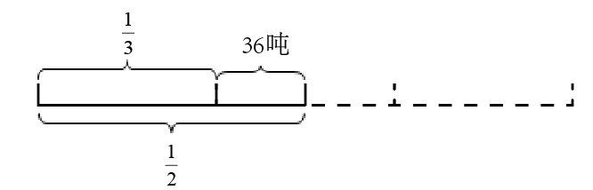求单位“1”用除法计算。
【详解】36÷（$$\frac{1}{2}$$－$$\frac{1}{3}$$）
＝36÷（$$\frac{3}{6}$$－$$\frac{2}{6}$$）
＝36÷$$\frac{1}{6}$$
＝36×6
＝216（吨）
54．香港代表团参加竞技项目的运动员约有900人。澳门代表团参加的人数占香港代表团的$$\frac{1}{3}$$，占广东代表团的$$\frac{2}{7}$$。广东代表团参加竞技项目的运动员有多少人？
【答案】1050人
【难度】0.7
【来源】金湾区2025-2026学年人教版度第一学期义务教育阶段质量监测六年级数学试题
【知识点】求一个数的几分之几的问题、已知一个数的几分之几是多少，求这个数
【分析】根据“求一个数的几分之几用乘法计算”，用香港人数乘$$\frac{1}{3}$$。再根据“已知一个数的几分之几是多少，求这个数，用除法计算”，用澳门人数除以$$\frac{2}{7}$$。
【详解】$$900×\frac{1}{3}=300$$（人）
$$300÷\frac{2}{7}=300×\frac{7}{2}=1050$$（人）
答：广东代表团参加竞技项目的运动员有1050人。
55．一根绳子长$$\frac{9}{10}$$米，另一根是它的$$\frac{5}{6}$$，另一根长多少米？列式（ ）。
A．$$\frac{9}{10}+\frac{5}{6}$$ B．$$\frac{9}{10}÷\frac{5}{6}$$ C．$$\frac{9}{10}×\frac{5}{6}$$ D．$$\frac{9}{10}−\frac{5}{6}$$
【答案】C
【难度】0.65
【来源】2024-2025学年广东省珠海市香洲区人教版六年级上册期中测试数学试卷
【知识点】异分母分数加、减法、求一个数的几分之几的问题、已知一个数的几分之几是多少，求这个数
【分析】求一个数的几分之几是多少，用乘法计算；已知一个数的几分之几是多少，求这个数是多少，用除法计算。加法求两数之和，减法求两数之差（一个数比另一个数多/少多少）；根据以上知识点逐项判断。
【详解】A．$$\frac{9}{10}$$米表示具体长度，$$\frac{5}{6}$$表示分率，相加无意义；
B．已知一个数的几分之几是多少，求这个数是多少，用除法计算。除法用于已知分率对应的量求单位“1”，题目要求的是求一个数的几分之几是多少。除法不符合题意；
C．求一个数的几分之几是多少，用乘法计算。已知第一根绳子的长度是$$\frac{9}{10}$$米，第二根的长度是它的$$\frac{5}{6}$$，求第二根的长度列式$$\frac{9}{10}$$×$$\frac{5}{6}$$；
D． $$\frac{9}{10}$$米表示具体长度，$$\frac{5}{6}$$表示分率，相减无意义；
故答案为：C
56．学校新买来720本作业本，分给六年级$$\frac{5}{12}$$，剩下的按2∶1的比分给四、五年级。四年级分得作业本( )本。
【答案】280
【难度】0.65
【来源】2024-2025学年广东省珠海市香洲区人教版六年级上册期中测试数学试卷
【知识点】按比分配问题、整数乘分数、求一个数的几分之几的问题
【分析】将作业本的总本数看作单位“1”，分给六年级$$\frac{5}{12}$$，则剩下的作业本占总本数的（1－$$\frac{5}{12}$$），单位“1”已知，用总本数乘（1－$$\frac{5}{12}$$），求出剩下的本数；
剩下的按2∶1的比分给四、五年级，则四年级分到的本数占剩下本数的$$\frac{2}{2+1}$$，根据求一个数的几分之几是多少，用乘法计算，求出四年级分到的本数。
【详解】720×（1－$$\frac{5}{12}$$）
＝720×$$\frac{7}{12}$$
＝420（本）
420×$$\frac{2}{2+1}$$
＝420×$$\frac{2}{3}$$
＝280（本）
四年级分得作业本280本。
57．星光小学男女生人数的比是16∶13，新学期有几名女生转入学校，这时全校学生1760人；男、女生人数之比变为6∶5，转入女生( )人。
【答案】20
【难度】0.4
【来源】2024-2025学年广东省珠海市香洲区人教版六年级上册期中测试数学试卷
【知识点】比的应用、求一个数的几分之几的问题、已知一个数的几分之几是多少，求这个数
【分析】由于男女生的总人数是1760人，因为男女的比例是6∶5，把现在全校人数看作单位“1”，则男生占总人数的$$\frac{6}{6+5}$$，用$$1760×\frac{6}{6+5}$$可求出现在男生的人数；又由于前后男生的人数没有改变，而女生没有转来之前的男女比例是16∶13，把女生未转来之前的学校总人数看作单位“1”，即男生人数占全校人数的$$\frac{16}{16+13}$$ ，已知一个数的几分之几是多少，求这个数，用除法计算，用男生的人数除以$$\frac{16}{16+13}$$，就可以求出女生没有转来之前学校总人数，最后用现在全校总人数减去女生没有转来之前学校总人数，即可求出转入女生人数。
【详解】男生人数：$$1760×\frac{6}{6+5}$$
＝1760×$$\frac{6}{11}$$
＝960（人）
960÷$$\frac{16}{16+13}$$
＝960÷$$\frac{16}{29}$$
＝960×$$\frac{29}{16}$$
＝1740（人）
1760－1740＝20（人）
所以，转入女生20人。
【点睛】解答此题的关键是：利用男生人数不变，及男女生人数的比，即可求得答案。
58．星光小学2023年上半年用电5600千瓦时，上半年比下半年少用了$$\frac{1}{8}$$。星光小学2023年下半年的用电量是多少千瓦时？
【答案】6400千瓦时
【难度】0.65
【来源】2024-2025学年广东省珠海市香洲区人教版六年级上册期中测试数学试卷
【知识点】分数的四则混合运算、已知比一个数多/少几分之几是多少，求这个数
【分析】已知2023年上半年用电5600千瓦时，上半年比下半年少用了$$\frac{1}{8}$$，把下半年的用电量看作单位“1”，则上半年的用电量是下半年的（1－$$\frac{1}{8}$$），单位“1”未知，用上半年的用电量除以（1－$$\frac{1}{8}$$），求出下半年的用电量。
【详解】5600÷（1－$$\frac{1}{8}$$）
＝5600÷$$\frac{7}{8}$$
＝5600×$$\frac{8}{7}$$
＝6400（千瓦时）
答：星光小学2023年下半年的用电量是6400千瓦时。
59．直接写出得数。
$$\frac{1}{2}÷2=$$ $$\frac{5}{6}×2.4=$$ $$\frac{5}{14}×\frac{21}{10}=$$ $$\frac{2}{7}×\frac{7}{5}×\frac{1}{2}=$$
$$0.9×\frac{5}{18}=$$ $$1.5÷\frac{5}{3}=$$ $$1÷\frac{2}{3}+\frac{1}{3}=$$ $$\frac{5}{6}÷\frac{17}{12}×\frac{34}{35}=$$
【答案】$$\frac{1}{4}$$；2；$$\frac{3}{4}$$；$$\frac{1}{5}$$
$$\frac{1}{4}$$；0.9；$$\frac{11}{6}$$；$$\frac{4}{7}$$
【难度】0.85
【来源】2024-2025学年广东省珠海市香洲区人教版六年级上册期中测试数学试卷
【知识点】分数的乘、除法的混合运算、分数的四则混合运算、分数乘分数、分数乘小数
【详解】略
60．妈妈今年32岁，再过3年淘气的年龄是妈妈的$$\frac{2}{7}$$，淘气今年( )岁。
【答案】7
【难度】0.65
【来源】2024-2025学年广东省珠海市香洲区人教版六年级上册期中测试数学试卷
【知识点】求一个数的几分之几的问题、年龄问题
【分析】已知妈妈今年的年龄，以及再过3年淘气年龄与妈妈年龄的关系。先求出再过3年妈妈的年龄，再根据比例求出再过3年淘气的年龄，最后减去3就得到淘气今年的年龄。
【详解】计算再过3年妈妈的年龄：$$32+3=35（岁）$$
计算再过3年淘气的年龄：$$35×\frac{2}{7}=10（岁）$$
计算淘气今年的年龄：$$10−3=7（岁）$$
所以，淘气今年7岁。
61．星光小学合唱队54人参加少儿花会演出，五年级人数是六年级人数的$$\frac{4}{5}$$。五年级和六年级分别有多少人？
【答案】五年级24人，六年级30人
【难度】0.65
【来源】2024-2025学年广东省珠海市香洲区人教版六年级上册期中测试数学试卷
【知识点】分数的四则混合运算、求一个数的几分之几的问题、已知一个数的几分之几是多少，求这个数
【分析】五年级人数是六年级人数的$$\frac{4}{5}$$，将六年级的人数看作单位“1”，那么五、六年级的总人数就是六年级人数的（1＋$$\frac{4}{5}$$），1＋$$\frac{4}{5}$$对应的数量是54人，根据分数除法的意义，用五、六年级总人数除以五、六年级人数所占的分率之和，就是六年级人数；再根据分数乘法意义，用六年级人数乘$$\frac{4}{5}$$，就是五年级人数。
【详解】54÷（1＋$$\frac{4}{5}$$）
＝54÷$$\frac{9}{5}$$
＝54×$$\frac{5}{9}$$
＝30（人）
30×$$\frac{4}{5}$$＝24（人）
答：五年级有24人，六年级有30人。
62．递等式计算，能简算的要简算。
（1）$$\frac{9}{5}÷\left(\frac{2}{3}−\frac{1}{9}\right)$$ （2）$$30÷\frac{20}{3}×\frac{12}{25}$$ （3）$$\frac{7}{10}×52+\frac{7}{10}×47+\frac{7}{10}$$
【答案】（1）$$\frac{81}{25}$$；（2）$$\frac{54}{25}$$；（3）70
【难度】0.65
【来源】2024-2025学年广东省珠海市香洲区人教版六年级上册期中测试数学试卷
【知识点】分数的四则混合运算、分数乘分数、分数与分数的除法、整数乘法运算定律推广到分数乘法
【分析】第（1）题根据“先乘除，后加减，先括号里，再括号外”的四则混合运算的运算顺序，先算小括号里的减法，再算括号外的除法；异分母分数加减时，先通分再加减；除法计算时，根据“除以一个不为0的数等于乘这个数的倒数”将除法转换成乘法计算；
第（2）题根据同级运算时，按从左往右的运算顺序计算；有除法的根据“除以一个不为0的数等于乘这个数的倒数”将除法转换成乘法计算；
第（3）题根据乘法分配律进行简便计算即可。
【详解】（1）$$\frac{9}{5}÷\left(\frac{2}{3}−\frac{1}{9}\right)$$
＝$$\frac{9}{5}÷\left(\frac{6}{9}−\frac{1}{9}\right)$$
＝$$\frac{9}{5}÷\frac{5}{9}$$
＝$$\frac{9}{5}×\frac{9}{5}$$
＝$$\frac{81}{25}$$
（2）$$30÷\frac{20}{3}×\frac{12}{25}$$
＝$$30×\frac{3}{20}×\frac{12}{25}$$
＝$$\frac{9}{2}×\frac{12}{25}$$
＝$$\frac{54}{25}$$
（3）$$\frac{7}{10}×52+\frac{7}{10}×47+\frac{7}{10}$$
＝$$\frac{7}{10}×（52+47+1）$$
＝$$\frac{7}{10}×100$$
＝70
63．港珠澳大桥是继三峡工程、青藏铁路之后，我国又一重大基础设施项目，大桥全长约55千米。爸爸开车前10分钟走完全长的$$\frac{3}{8}$$，中间10分钟走完全长的$$\frac{2}{5}$$。还要多少千米才能开完全程？
【答案】
12.375千米
【难度】0.65
【来源】2024-2025学年广东省珠海市香洲区人教版六年级上册期中测试数学试卷
【知识点】多位小数的进位加法、退位减法、求一个数的几分之几的问题
【分析】根据题意爸爸开车前10分钟走完全长的$$\frac{3}{8}$$，中间10分钟走完全长的$$\frac{2}{5}$$，可知全长为单位“1”，求一个数的几分之几是多少，用乘法计算。还需要开的路程就用全长减去前两次走的路程，据此解决此题。
【详解】$$55×\frac{3}{8}=20.625$$（千米）
$$55×\frac{2}{5}=22$$（千米）
$$55-20.625-22=34.375-22=12.375\left(千米\right)$$
答：还要12.375千米才能开完全程。
64．六（1）班有40名学生，选举班长的得票数为：小何20票；小赵10票；小邓6票；小李4票。下列四幅图中，（ ）图准确地表示了这一结果。
A．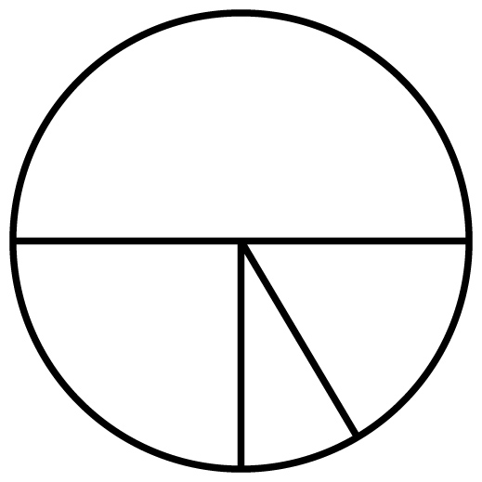 B．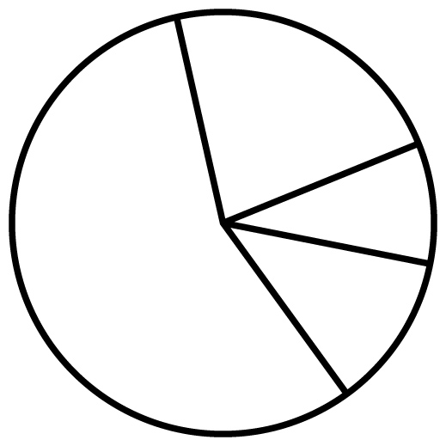 C．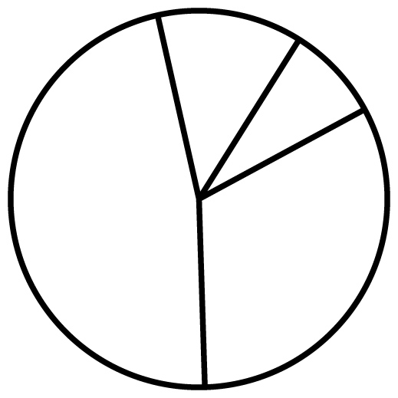 D．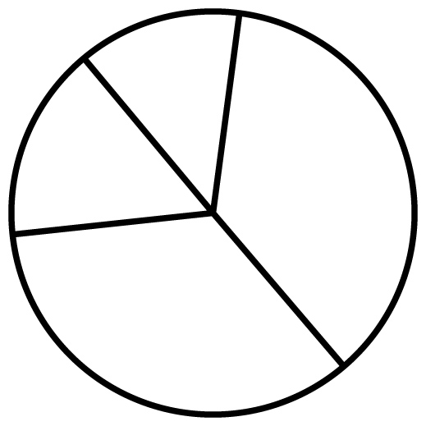
【答案】A
【难度】0.65
【来源】2022-2023学年广东省珠海市金湾区人教版六年级上册期末测试数学试卷
【知识点】扇形统计图的特点及绘制、求一个数是另一个数的百分之几（百分率问题）
【分析】先算出每位候选人得票占总票数的百分比，再依据百分比判断哪个扇形统计图能准确表示结果。
已知小何20票、小赵10票、小邓6票、小李4票，总票数为20＋10＋6＋4＝40票。
小何：20÷40＝50%，即占总票数的一半，对应扇形统计图中半圆大小。
小赵：10÷40＝25%，即占总票数的$$\frac{1}{4}$$，对应扇形统计图中$$\frac{1}{4}$$圆大小。
小邓：6÷40＝15%。
小李：4÷40＝10%。
然后据此分析各选项，进而找出正确答案。
【详解】A．有一半（对应小何50%），$$\frac{1}{4}$$（对应小赵25%），剩下的两部分可以对应小邓15%和小李10%，符合占比情况。
B．没有明显的一半和$$\frac{1}{4}$$的扇形，不符合。
C．没有准确的一半和$$\frac{1}{4}$$的扇形，不符合。
D．没有准确的一半和$$\frac{1}{4}$$的扇形，不符合。
所以选项A的扇形统计图最能准确地表达题意。
故答案为：A
65．把25克盐溶化在100克水中，盐的质量占盐水的（ ）。
A．20% B．25% C．30% D．125%
【答案】A
【难度】0.85
【来源】2019-2020学年广东省珠海市香洲区人教版六年级上册期末质量检测数学试卷
【知识点】求一个数是另一个数的百分之几（百分率问题）
【分析】根据求一个数是另一个数的百分之几，用一个数÷另一个数×100%，盐的质量加上水的质量即可求出盐水的质量，把数代入即可求解。
【详解】25÷（25＋100）×100%
＝25÷125×100%
＝0.2×100%
＝20%
盐的质量占盐水的20%。
故答案为：A
66．一套学生桌椅的价格是252元，其中椅子的价格是桌子的$$\frac{5}{7}$$，椅子的价格是多少元？（两种方法解答）
【答案】105元
【难度】0.65
【来源】2023-2024学年广东省珠海市斗门区人教版六年级上册期中随堂练习数学试卷
【知识点】列方程解含一个未知数的问题、已知一个数的几分之几是多少，求这个数
【分析】方法一：将桌子价格看作单位“1”，一套桌椅的价格是桌子价格的（1＋$$\frac{5}{7}$$），一套桌椅的价格÷对应分率＝桌子价格，一套桌椅的价格－桌子价格＝椅子的价格；
方法二：将桌子价格看作单位“1”，设椅子的价格是x元，椅子价格÷对应分率＝桌子价格，根据桌子价格＋椅子价格＝一套桌椅的价格，列出方程解答即可。
【详解】方法一：252－252÷（1＋$$\frac{5}{7}$$）
＝252－252÷$$\frac{12}{7}$$
＝252－252×$$\frac{7}{12}$$
＝252－147
＝105（元）
方法二：解：设椅子的价格是x元。
x÷$$\frac{5}{7}$$＋x＝252
x×$$\frac{7}{5}$$＋x＝252
$$\frac{12}{5}$$x＝252
$$\frac{12}{5}$$x÷$$\frac{12}{5}$$＝252÷$$\frac{12}{5}$$
x＝252×$$\frac{5}{12}$$
x＝105
答：椅子的价格是105元。
67．一批货物重80吨，运走了$$\frac{3}{4}$$，运走了多少吨，就是求( )吨的( )是多少，列式为( )。
【答案】 80 $$\frac{3}{4}$$ 80×$$\frac{3}{4}$$
【难度】0.65
【来源】2023-2024学年广东省珠海市斗门区人教版六年级上册期中随堂练习数学试卷
【知识点】求一个数的几分之几的问题
【分析】把这批货物的重量看作单位“1”，运走了$$\frac{3}{4}$$，根据求一个数的几分之几是多少的解答方法，就是求80吨的$$\frac{3}{4}$$是多少吨，用80×$$\frac{3}{4}$$解答。
【详解】根据分析可知，一批货物重80吨，运走了$$\frac{3}{4}$$，运走了多少吨，就是求80吨的$$\frac{3}{4}$$是多少，列式为80×$$\frac{3}{4}$$。
68．30个$$\frac{1}{6}$$是( )，$$\frac{2}{5}$$是( )的2倍。
【答案】 5 $$\frac{1}{5}$$
【难度】0.65
【来源】2023-2024学年广东省珠海市斗门区人教版六年级上册期中随堂练习数学试卷
【知识点】已知一个数的几倍是多少，求这个数、分数与整数的除法、求一个数的几分之几的问题、分数乘整数
【分析】求30个$$\frac{1}{6}$$是多少，就是求30个$$\frac{1}{6}$$相加的和，根据乘法的意义：求几个相同的加数的和的简便运算，用$$\frac{1}{6}$$×30解答；
求$$\frac{2}{5}$$是多少的2倍，用$$\frac{2}{5}$$÷2解答。
【详解】$$\frac{1}{6}$$×30＝5
$$\frac{2}{5}$$÷2
＝$$\frac{2}{5}$$×$$\frac{1}{2}$$
＝$$\frac{1}{5}$$
30个$$\frac{1}{6}$$是6，$$\frac{2}{5}$$是$$\frac{1}{5}$$的2倍。
69．直接写出得数。
①127＋65＝ ②1÷$$\frac{8}{7}$$＝ ③$$\frac{11}{36}$$×$$\frac{24}{33}$$＝ ④1－$$\frac{9}{10}$$＝
⑤$$\frac{1}{3}$$÷12＝ ⑥$$\frac{11}{13}$$×0＝ ⑦$$\frac{3}{4}$$÷$$\frac{8}{9}$$＝ ⑧1.2×$$\frac{5}{6}$$＝
【答案】①192；②$$\frac{7}{8}$$；③$$\frac{2}{9}$$；④$$\frac{1}{10}$$
⑤$$\frac{1}{36}$$；⑥0；⑦$$\frac{27}{32}$$；⑧1
【难度】0.85
【来源】2023-2024学年广东省珠海市斗门区人教版六年级上册期中随堂练习数学试卷
【知识点】分数乘分数、分数与分数的除法、分数与整数的除法、分数乘小数
【详解】略
70．一个数（不为0）增加它的$$\frac{1}{10}$$后，又减少它的$$\frac{1}{10}$$。现在的数比原来的数相比，（ ）。
A．相等 B．比原数大 C．比原数小
【答案】C
【难度】0.65
【来源】2023-2024学年广东省珠海市斗门区人教版六年级上册期中随堂练习数学试卷
【知识点】连续求一个数的几分之几是多少的问题、求比一个数多/少几分之几的数是多少
【分析】假设这个数是10，增加它的$$\frac{1}{10}$$，是它的（1＋$$\frac{1}{10}$$），再将增加后的数看作单位“1”，又减少它的$$\frac{1}{10}$$，是增加后的（1－$$\frac{1}{10}$$），原数×增加后对应分率×又减少后对应分率＝现在的数，比较即可。
【详解】假设这个数是10。
10×（1＋$$\frac{1}{10}$$）×（1－$$\frac{1}{10}$$）
＝10×$$\frac{11}{10}$$×$$\frac{9}{10}$$
＝11×$$\frac{9}{10}$$
＝9.9
9.9＜10
现在的数比原来的数相比，比原数小。
故答案为：C
71．看图计算。
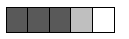$$\frac{4}{5}$$×＝。
【答案】$$\frac{4}{5}$$×$$\frac{3}{4}$$＝$$\frac{3}{5}$$
【难度】0.65
【来源】2023-2024学年广东省珠海市斗门区人教版六年级上册期中随堂练习数学试卷
【知识点】分数乘分数、分数的意义、求一个数的几分之几的问题
【分析】根据图可知，是把整个长方体平均分成5份，取其中的4分，即$$\frac{4}{5}$$，再把这4份看作一个整体，平均分成4份，取3份，即取了这4份的$$\frac{3}{4}$$，也就是$$\frac{4}{5}$$的$$\frac{3}{4}$$，根据求一个数的几分之几是多少，用这个数×几分之几，即用$$\frac{4}{5}$$×$$\frac{3}{4}$$，算出结果即可。
【详解】由分析可知：
$$\frac{4}{5}$$×$$\frac{3}{4}$$＝$$\frac{3}{5}$$
72．四年级人数是五年级的$$\frac{2}{3}$$，请你用画图的方式表示这个数量关系：( )，如果四年级人数是180人，那么五年级人数是( )人。
【答案】 见详解 270
【难度】0.65
【来源】2023-2024学年广东省珠海市斗门区人教版六年级上册期中随堂练习数学试卷
【知识点】已知一个数的几分之几是多少，求这个数
【分析】将五年级人数看作单位“1”，画一条线段表示五年级人数，根据分数的意义，分母表示平均分的份数，分子表示取走的份数，将表示五年级人数的线段平均分成3份，四年级人数占其中的2份，四年级人数÷对应分率＝五年级人数，据此分析。
【详解】
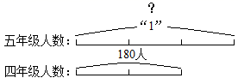
180÷$$\frac{2}{3}$$＝180×$$\frac{3}{2}$$＝270（人）
如果四年级人数是180人，那么五年级人数是270人。
73．将相应的条件和算式连起来。
某企业积极响应“节能减排”活动，一月份用水420吨，二月份的用水量是一月份的$$\frac{6}{7}$$，_____，三月份用水多少吨？
①三月份的用水量是一月份的$$\frac{5}{6}$$ $$420×\frac{6}{7}×\frac{5}{6}$$
②三月份的用水量是二月份的$$\frac{5}{6}$$ $$420×\frac{5}{6}$$
③三月份的用水量比二月份少8吨 $$420×\frac{6}{7}−8$$
【答案】见详解
【难度】0.65
【来源】2023-2024学年广东省珠海市斗门区人教版六年级上册期中随堂练习数学试卷
【知识点】连续求一个数的几分之几是多少的问题、求一个数的几分之几的问题
【分析】根据题干可知，让求三月份用水多少吨，先看①，三月份的用水量是一月份的$$\frac{5}{6}$$，单位“1”是一月份的用水量，单位“1”已知，用乘法，即420×$$\frac{5}{6}$$；②先根据题干，二月份的用水量是一月份的$$\frac{6}{7}$$，单位“1”是一月份的用水量，单位“1”已知，用乘法，即420×$$\frac{6}{7}$$求出二月份的用水量，由于第二个说三月份的用水量是二月份的$$\frac{5}{6}$$，单位“1”是二月份的用水量，单位“1”已知，用乘法，即用二月份的用水量×$$\frac{5}{6}$$，即420×$$\frac{6}{7}$$×$$\frac{5}{6}$$；③由于二月份的用水量是420×$$\frac{6}{7}$$，三月份的比二月份的少8吨，用2月份的用水量减8即可求解，据此即可连线。
【详解】如下图所示：
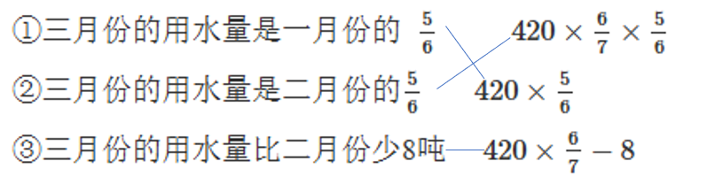
74．（$$\frac{1}{4}$$＋$$\frac{1}{8}$$）×32＝8＋4＝12，这是根据（ ）计算的。
A．乘法分配律 B．乘法结合律 C．乘法交换律
【答案】A
【难度】0.85
【来源】2023-2024学年广东省珠海市斗门区人教版六年级上册期中随堂练习数学试卷
【知识点】整数乘法运算定律推广到分数乘法
【分析】乘法分配律：是指括号里的两个数的和乘另一个数，也就是用这两个数分别乘另一个数，再把两个积相加，即（a＋b）×c＝a×c＋b×c；
乘法结合律：三个乘数相乘，可以改变运算顺序，让后两个数先相乘，即a×b×c＝a×（b×c）；
乘法交换律：两个乘数可以互换位置，即a×b＝b×a，据此即可选择。
【详解】（$$\frac{1}{4}$$＋$$\frac{1}{8}$$）×32
＝$$\frac{1}{4}$$×32＋$$\frac{1}{8}$$×32
＝8＋4
＝12
所以（$$\frac{1}{4}$$＋$$\frac{1}{8}$$）×32＝8＋4＝12，这是根据乘法分配律计算的。
故答案为：A
75．360名同学参加校运会，其中$$\frac{1}{4}$$的同学参加径赛，参加接力赛的占径赛的$$\frac{2}{3}$$。参加接力赛的有多少人？
【答案】60人
【难度】0.65
【来源】2023-2024学年广东省珠海市斗门区人教版六年级上册期中随堂练习数学试卷
【知识点】连续求一个数的几分之几是多少的问题、分数的连乘运算
【分析】根据题目可知，把参加校运会的360名同学看作单位“1”：其中$$\frac{1}{4}$$的同学参加径赛，单位“1”已知，用乘法，即360×$$\frac{1}{4}$$求出参加径赛的人数，由于参加接力赛的占径赛的$$\frac{2}{3}$$，单位“1”是参加径赛的人数，单位“1”已知，用乘法，用径赛的人数×$$\frac{2}{3}$$即可求出参加接力赛的人数。
【详解】360×$$\frac{1}{4}$$×$$\frac{2}{3}$$
＝90×$$\frac{2}{3}$$
＝60（人）
答：参加接力赛的有60人。
76．小东看一本科技书，已经看了210页，占全书页数的$$\frac{3}{7}$$。这本科技书有多少页？（先用线段图表示题中数量关系，再解答）。
【答案】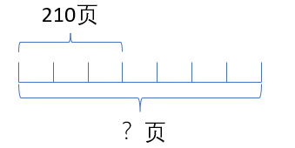；490页
【难度】0.85
【来源】2023-2024学年广东省珠海市斗门区人教版六年级上册期中随堂练习数学试卷
【知识点】分数的意义、已知一个数的几分之几是多少，求这个数
【分析】把这本科技书看作单位“1”，由于已经看的页数占全书的$$\frac{3}{7}$$，则是把全书平均分成7份，其中的3份是已经看的，这3份是210页，要求总页数，则画一个长的线段，把它平均分成7份，其中的3份表示210页，求总页数据此画图即可；由于单位“1”未知，用除法，即210÷$$\frac{3}{7}$$，据此即可列式解答。
【详解】图略。
210÷$$\frac{3}{7}$$＝210×$$\frac{7}{3}$$＝490（页）
答：这本科技书有490页。
77．下面特各题怎样简便就怎样算。
①$$\frac{3}{4}$$×（1－$$\frac{1}{3}$$） ②7×$$\frac{7}{8}$$＋$$\frac{1}{8}$$ ③19×$$\frac{8}{9}$$
④（$$\frac{1}{4}$$＋$$\frac{4}{7}$$）×2.8 ⑤1－$$\frac{4}{9}$$÷$$\frac{5}{6}$$ ⑥$$\frac{4}{9}$$×$$\frac{15}{16}$$÷$$\frac{5}{6}$$
【答案】①$$\frac{1}{2}$$；②$$\frac{25}{4}$$；③$$16\frac{8}{9}$$
④2.3；⑤$$\frac{7}{15}$$；⑥$$\frac{1}{2}$$
【难度】0.65
【来源】2023-2024学年广东省珠海市斗门区人教版六年级上册期中随堂练习数学试卷
【知识点】分数的四则混合运算、整数乘法运算定律推广到分数乘法
【分析】①$$\frac{3}{4}$$×（1－$$\frac{1}{3}$$），先算减法，再算乘法；
②7×$$\frac{7}{8}$$＋$$\frac{1}{8}$$，先算乘法，再算加法；
③19×$$\frac{8}{9}$$，将19拆成（18＋1），利用乘法分配律进行简算；
④（$$\frac{1}{4}$$＋$$\frac{4}{7}$$）×2.8，利用乘法分配律进行简算；
⑤1－$$\frac{4}{9}$$÷$$\frac{5}{6}$$，先算除法，再算减法，除以一个数等于乘这个数的倒数；
⑥$$\frac{4}{9}$$×$$\frac{15}{16}$$÷$$\frac{5}{6}$$，从左到右依次计算。
【详解】①$$\frac{3}{4}$$×（1－$$\frac{1}{3}$$）
＝$$\frac{3}{4}$$×$$\frac{2}{3}$$
＝$$\frac{1}{2}$$
②7×$$\frac{7}{8}$$＋$$\frac{1}{8}$$
＝$$\frac{49}{8}$$＋$$\frac{1}{8}$$
＝$$\frac{50}{8}$$
＝$$\frac{25}{4}$$
③19×$$\frac{8}{9}$$
＝（18＋1）×$$\frac{8}{9}$$
＝18×$$\frac{8}{9}$$＋1×$$\frac{8}{9}$$
＝16＋$$\frac{8}{9}$$
＝$$16\frac{8}{9}$$
④（$$\frac{1}{4}$$＋$$\frac{4}{7}$$）×2.8
＝$$\frac{1}{4}$$×2.8＋$$\frac{4}{7}$$×2.8
＝0.7＋1.6
＝2.3
⑤1－$$\frac{4}{9}$$÷$$\frac{5}{6}$$
＝1－$$\frac{4}{9}$$×$$\frac{6}{5}$$
＝1－$$\frac{8}{15}$$
＝$$\frac{7}{15}$$
⑥$$\frac{4}{9}$$×$$\frac{15}{16}$$÷$$\frac{5}{6}$$
＝$$\frac{5}{12}$$×$$\frac{6}{5}$$
＝$$\frac{1}{2}$$
78．看图形式计算。
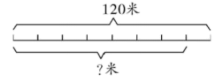
【答案】105米
【难度】0.85
【来源】2023-2024学年广东省珠海市斗门区人教版六年级上册期中随堂练习数学试卷
【知识点】求一个数的几分之几的问题
【分析】观察线段图，将总长度看作单位“1”，所求部分占总长度的$$\frac{7}{8}$$，总长度×所求部分对应分率＝所求部分的长度，据此列式计算。
【详解】120×$$\frac{7}{8}$$＝105（米）
所求部分的长度是105米。
79．$$\frac{3}{5}$$时＝( )分 30cm²＝( )dm²
【答案】 36 0.3
【难度】0.65
【来源】2023-2024学年广东省珠海市斗门区人教版六年级上册期中随堂练习数学试卷
【知识点】时、分的认识、平方厘米、平方分米、平方米之间的进率与换算、分数乘整数
【分析】1时＝60分；1dm²＝100cm²；高级单位换算成低级单位，乘进率；低级单位换算成高级单位，除以进率，据此解答。
【详解】$$\frac{3}{5}$$时＝$$\frac{3}{5}$$×60＝36分
30cm²＝30÷100＝0.3dm²
80．馨怡社区裁剪一些彩带装饰文化大院，下面线段图中的“？”可以表示1米彩带的是（ ）。
A．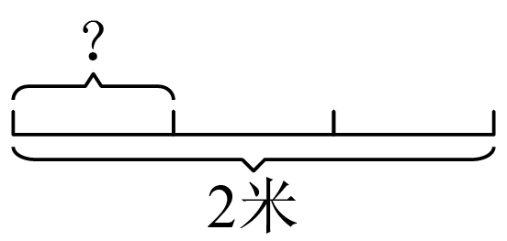 B．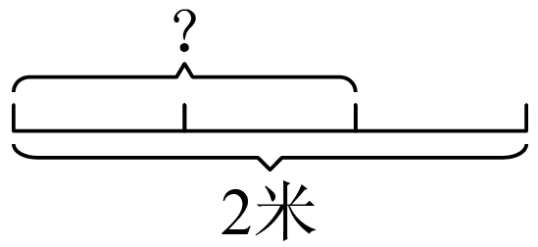 C．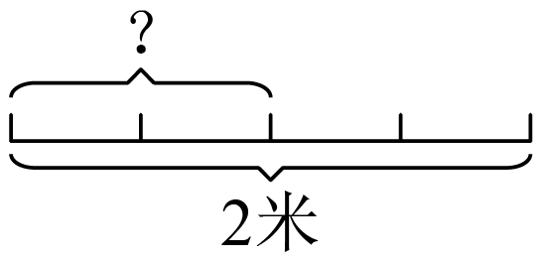 D．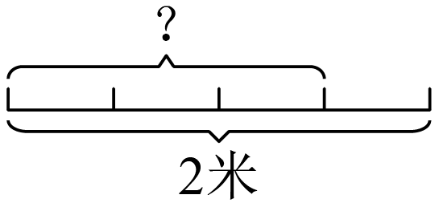
【答案】C
【难度】0.65
【来源】2023-2024学年广东省珠海市斗门区人教版六年级上册期中随堂练习数学试卷
【知识点】求一个数的几分之几的问题
【分析】根据题意，2米彩带中，“？”可以表示1米彩带的是？把彩带总长度看作单位“1”，从ABCD选项中 “？”所标示的线段占了总线段的几分之几，分别用总长度乘占了几分之几，即可得“？”是否可以表示1米彩带。
【详解】
A． 2米分成3段，根据题示，“？”选了其中1段，每一段代表占了2米的$$\frac{1}{3}$$，用2×$$\frac{1}{3}$$≈0.67米（保留2位），不可表示1米彩带。
B．2米分成3段，根据题示，“？”选了其中2段，2×$$\frac{2}{3}$$≈1.33米（保留2位），不能表示1米彩带。
C．2米分成4段，根据题示，“？”选了其中2段，2×$$\frac{2}{4}$$＝1米，可以表示1米彩带。
D．2米分成4段，根据题示，“？”选了其中3段，2×$$\frac{3}{4}$$＝1.5米，不能表示1米彩带。
故答案为：C
四、应用题
81．只列式、不计算。
如图，一个近似圆形的湖，甲、乙两人同时从$$A$$点出发，背向而行，经过5分钟相遇。这个湖的周长大约是多少米？
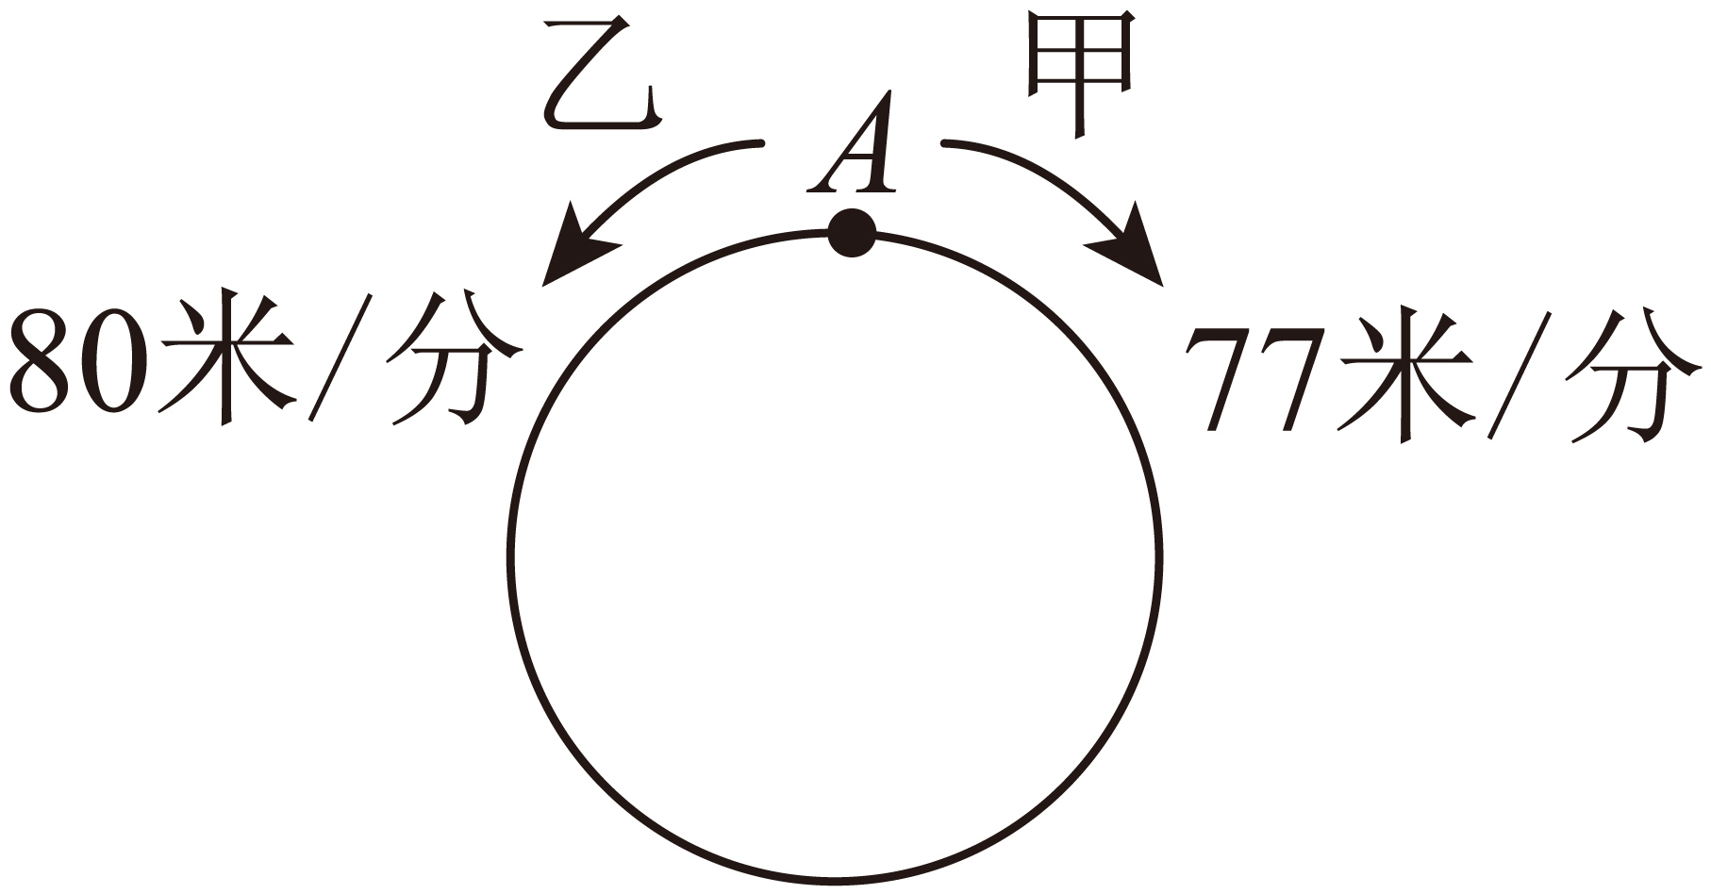
列式：____________________________________________
【答案】$$\left(80+77\right)×5$$
【难度】0.75
【来源】广东省珠海市海珠区2025-2026学年人教版六年级上学期12月课堂练习数学试卷
【知识点】圆的周长的应用、相遇问题
【分析】（$$1$$）首先明确两人从同一点背向出发相遇时，行驶的路程和等于湖的周长，这是解题的突破口。
（$$2$$）因为两人的速度已知，行驶时间也已知，根据相遇问题的公式“路程和$$=$$速度和$$×$$相遇时间”，即可列出对应的算式。
【详解】$$\left(80+77\right)×5$$
$$=157×5$$
$$=785$$（米）
这个湖的周长大约是$$785$$米。
82．按照下面的规律摆图形，图4有（ ）个点子。
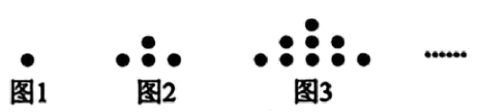
A．16 B．20 C．25 D．36
【答案】A
【难度】0.85
【来源】金湾区2025-2026学年人教版度第一学期义务教育阶段质量监测六年级数学试题
【知识点】数与形（探索规律）
【分析】由图知摆第1个图形需要1个点子，摆第2个图形需要1＋3个点子，摆第3个图形需要1＋3＋5个点子，由此可知，点子数是从1开始的连续奇数相加的和，摆到第几个就是几个奇数相加。
【详解】由分析可知，摆第4个图形需要的点子数为：
1＋3＋5＋7
＝4＋5＋7
＝9＋7
＝16（个）
83．珠海大道正在修建高架桥，甲工程队单独完成需要8个月，乙工程队单独完成需要10个月。两个工程队合作2个月后，一共完成了这项工作的；甲工程队因故不能继续工作，剩下的任务由乙工程队独自完成，乙工程队还需要（ ）个月能完成任务。
【答案】$$\frac{9}{20}$$；$$\frac{11}{2}$$
【难度】0.65
【来源】金湾区2025-2026学年人教版度第一学期义务教育阶段质量监测六年级数学试题
【知识点】分数的四则混合运算、两人合作的工程问题
【分析】将这项工作看作单位“1”，合作完成的量＝效率和×合作时间，用单位“1”减去合作完成的量求出剩下的量，再根据时间＝总量÷效率，用剩下的量除以乙工程队的效率求出还需要的时间。
【详解】甲工程队的效率：$$1÷8=\frac{1}{8}$$
乙工程队的效率：$$1÷10=\frac{1}{10}$$
$$\left(\frac{1}{8}+\frac{1}{10}\right)×2$$
$$=\left(\frac{5}{40}+\frac{4}{40}\right)×2$$
$$=\frac{9}{40}×2$$
$$=\frac{9}{20}$$
两个工程队合作2个月后，一共完成了这项工作的$$\frac{9}{20}$$。
$$\left(1−\frac{9}{20}\right)÷\frac{1}{10}$$
$$=\frac{11}{20}÷\frac{1}{10}$$
$$=\frac{11}{20}×10$$
$$=\frac{11}{2}$$（月）
乙工程队还需要$$\frac{11}{2}$$个月能完成任务。
84．单独运一批水泥到工地，甲货车需要8小时，乙货车需要10小时。两车同时合运，几小时可以完成？
【答案】$$\frac{40}{9}$$小时
【难度】0.65
【来源】2023-2024学年广东省珠海市斗门区人教版六年级上册期中随堂练习数学试卷
【知识点】分数的四则混合运算、两人合作的工程问题
【分析】根据题目可知，把这批水泥看作单位“1”，根据工作效率＝工作总量÷工作时间，用1÷8求甲货车的效率，1÷10求出乙货车的效率，再根据工作时间＝工作总量÷工作效率和，据此即可解答。
【详解】1÷8＝$$\frac{1}{8}$$
1÷10＝$$\frac{1}{10}$$
1÷（$$\frac{1}{8}$$＋$$\frac{1}{10}$$）
＝1÷$$\frac{9}{40}$$
＝1×$$\frac{40}{9}$$
＝$$\frac{40}{9}$$（小时）
答：两车同时合运，$$\frac{40}{9}$$小时可以完成。
五、数的认识
85．水车是我国古代的重要灌溉工具，是中国古代人民的杰出发明。公园中工人师傅正在水轮上挂竹筒，如果每隔2米排一个竹筒，工人师傅需要准备多少个竹筒？（结果用四舍五入法保留整数）
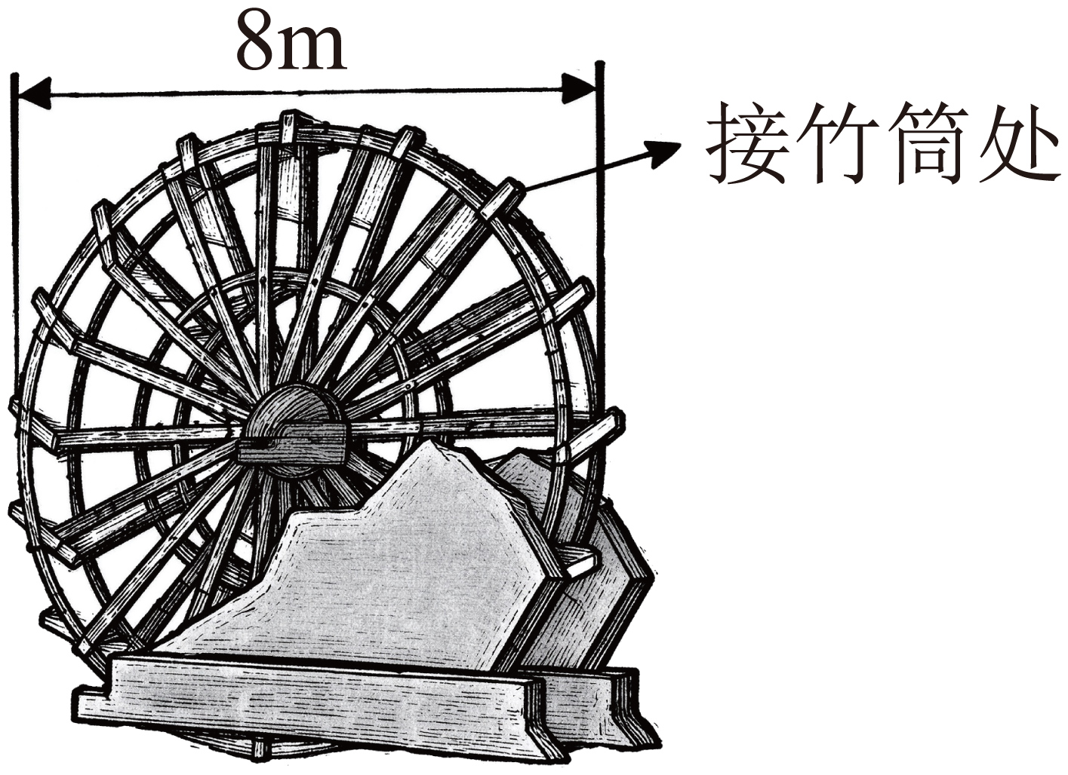
【答案】13个
【难度】0.65
【来源】广东省珠海市海珠区2025-2026学年人教版六年级上学期12月课堂练习数学试卷
【知识点】小数的近似数、封闭图形上的植树问题、圆的周长、除数是小数的小数除法
【分析】从图中可知水轮的直径是8米，先根据圆的周长公式：圆的周长＝π×直径，算出水轮的周长，在封闭环形上挂竹筒，竹筒数量等于间隔数，用总周长除以每个间隔的长度2米，用四舍五入法保留整数。
【详解】3.14×8÷2
＝25.12÷2
≈13（个）
答：工人师傅需要准备13个竹筒。
86．下列数中最大的是（ ）。
A．$$\text{π}$$ B．$$\frac{22}{7}$$ C．314％ D．$$3.1\dot{4}$$
【答案】D
【难度】0.85
【来源】金湾区2025-2026学年人教版度第一学期义务教育阶段质量监测六年级数学试题
【知识点】多位小数的大小比较、分数化小数、百分数、小数和分数的互化、循环小数的认识与简写
【分析】先统一化为小数，再根据小数比较大小的方法进行比较即可，小数的大小比较必须先比较整数部分，若整数部分不同，整数部分按照整数比较大小的方法来比较，若整数部分相同，先比较小数部分的十分位，若十分位上的数字相同，再比较百分位，依此类推。
【详解】$$\frac{22}{7}$$≈3.1429
π≈3.1416
314%＝3.14
$$3.1\dot{4}$$＝3.1444……
3.1444……＞3.1429＞3.1416＞3.14
所以$$3.1\dot{4}$$＞$$\frac{22}{7}$$＞π＞314%。
最大的是$$3.1\dot{4}$$。
87．0.5的倒数是（ ）。
A．0.2 B．$$\frac{1}{2}$$ C．2 D．5.0
【答案】C
【难度】0.95
【来源】金湾区2025-2026学年人教版度第一学期义务教育阶段质量监测六年级数学试题
【知识点】倒数的认识
【分析】乘积为1的两个数互为倒数，可用1除以0.5，求得0.5的倒数。
【详解】1÷0.5＝2
88．星光小学食堂$$\frac{16}{11}$$吨大米分8次运走，每次运走这批大米的( )，每次运走( )吨。
【答案】 $$\frac{1}{8}$$ $$\frac{2}{11}$$
【难度】0.85
【来源】2024-2025学年广东省珠海市香洲区人教版六年级上册期中测试数学试卷
【知识点】分数与整数的除法、认识一个整体的几分之一及应用
【分析】（1）把$$\frac{16}{11}$$吨大米看作单位“1”，把单位“1”平均分成8份，每次运走的大米占单位“1”的$$\frac{1}{8}$$；
（2）每次运走的吨数＝大米总吨数÷运大米的次数，据此解答。
【详解】每次运走这批大米的：$$1÷8=\frac{1}{8}$$
每次运走：$$\frac{16}{11}÷8=\frac{16}{11}×\frac{1}{8}=\frac{2}{11}$$（吨）
89．一根绳子剪成两段，第一段长$$\frac{3}{5}$$米，第二段占全长的$$\frac{3}{5}$$，两段相比，（ ）。
A．第一段长 B．第二段长 C．一样长
【答案】B
【难度】0.85
【来源】2023-2024学年广东省珠海市斗门区人教版六年级上册期中随堂练习数学试卷
【知识点】认识一个整体的几分之几及应用、单位“1”的认识与确定、同分母分数的大小比较、同分母分数加、减法
【分析】把这根绳子看作单位“1”，第二段占全长的$$\frac{3}{5}$$，则第一段占全长的$$1−\frac{3}{5}=\frac{2}{5}$$，比较$$\frac{3}{5}$$和$$\frac{2}{5}$$的大小即可。注意：$$\frac{3}{5}$$米和$$\frac{3}{5}$$的区别。
【详解】第一段占全长的：$$1−\frac{3}{5}=\frac{2}{5}$$，因为$$\frac{3}{5}>\frac{2}{5}$$，所以两段相比，第二段长。
故答案为：B
90．一包糖果已经吃了$$\frac{2}{3}$$，已吃的和总数的比是( )，已吃的和未吃的比是( )。
【答案】 2∶3 2∶1
【难度】0.65
【来源】2023-2024学年广东省珠海市斗门区人教版六年级上册期中随堂练习数学试卷
【知识点】分数的意义、比的意义、比与分数、除法的关系
【分析】根据题意，一包糖果已经吃了$$\frac{2}{3}$$，即把这包糖果的总重量分成3份，已吃了2份，求已吃的和总数的比是多少，用2∶3解答；再用3－2＝1，未吃1份，求已吃的和未吃的比是多少，用2∶1解答。
【详解】$$\frac{2}{3}$$＝2∶3
已吃的和总数的比是2∶3
2∶（3－2）＝2∶1
一包糖果已经吃了$$\frac{2}{3}$$，已吃的和总数的比是2∶3，已吃的和未吃的比是2∶1。
91．乙数的$$\frac{2}{9}$$是甲数，这里把乙数看作单位“1”。( )
【答案】√
【难度】0.85
【来源】2023-2024学年广东省珠海市斗门区人教版六年级上册期中随堂练习数学试卷
【知识点】单位“1”的认识与确定
【分析】根据题意，乙数的$$\frac{2}{9}$$是甲数，是把乙数看作单位“1”，平均分成9份，甲数相当于2份，据此解答。
【详解】根据分析可知，乙数的$$\frac{2}{9}$$是甲数，这里把乙数看作单位“1”。
原题干说法正确。
故答案为：√
92．$$\frac{2}{7}$$的分子乘6，要使分数值不变，分母应加上( )。
【答案】35
【难度】0.65
【来源】2023-2024学年广东省珠海市斗门区人教版六年级上册期中随堂练习数学试卷
【知识点】分数的基本性质
【分析】根据分数的基本性质可知，分数的分子和分母，同时乘或除以相同的数（0除外），分数的大小不变，据此分析。
【详解】分子乘6，分母也应乘6。
7×6－7
＝42－7
＝35
$$\frac{2}{7}$$的分子乘6，要使分数值不变，分母应加上35。
93．把一根$$\frac{3}{5}$$m长的铁丝平均分成3段，每段铁丝长( )m，每段是铁丝全长的( )。
【答案】 $$\frac{1}{5}$$ $$\frac{1}{3}$$
【难度】0.65
【来源】2023-2024学年广东省珠海市斗门区人教版六年级上册期中随堂练习数学试卷
【知识点】分数的意义、分数与整数的除法、分数与除法的关系
【分析】求每段铁丝的长度，用铁丝的长度÷平均分的段数；用$$\frac{3}{5}$$÷3解答；
求每段是铁丝全长的几分之几，把铁丝的全长看作单位“1”，平均分成3段，用1÷3解答。
【详解】$$\frac{3}{5}$$÷3
＝$$\frac{3}{5}$$×$$\frac{1}{3}$$
＝$$\frac{1}{5}$$（m）
1÷3＝$$\frac{1}{3}$$
把一根$$\frac{3}{5}$$m长的铁丝平均分成3段，每段铁丝长$$\frac{1}{5}$$m，每段是铁丝全长的$$\frac{1}{3}$$。
六、位置与方向
94．小明玩一种变向跑步游戏，由起点出发往东偏南30°方向走30米，再向东走40米，最后往南偏西45°方向走20米到达终点。根据描述，把小明走的路线图画出来。
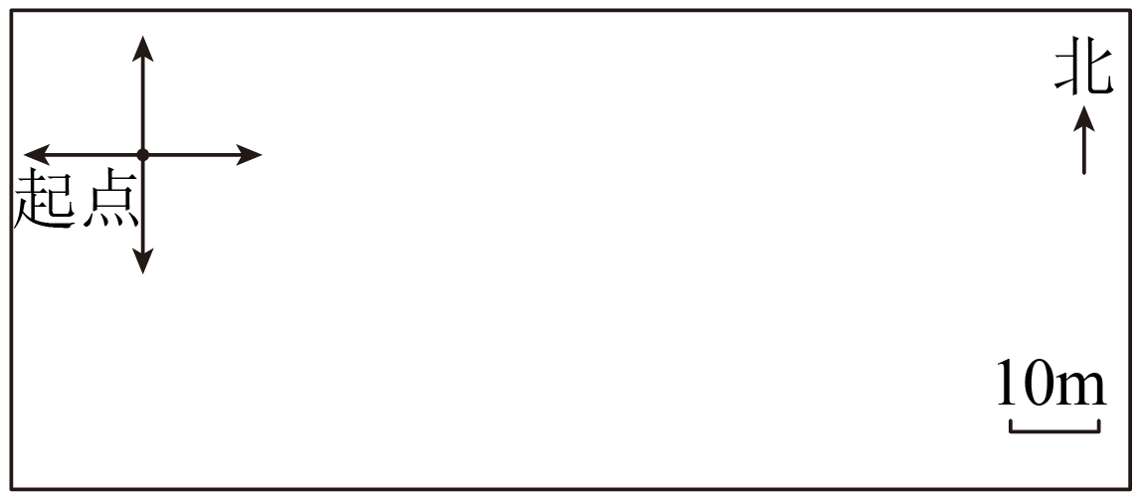
【答案】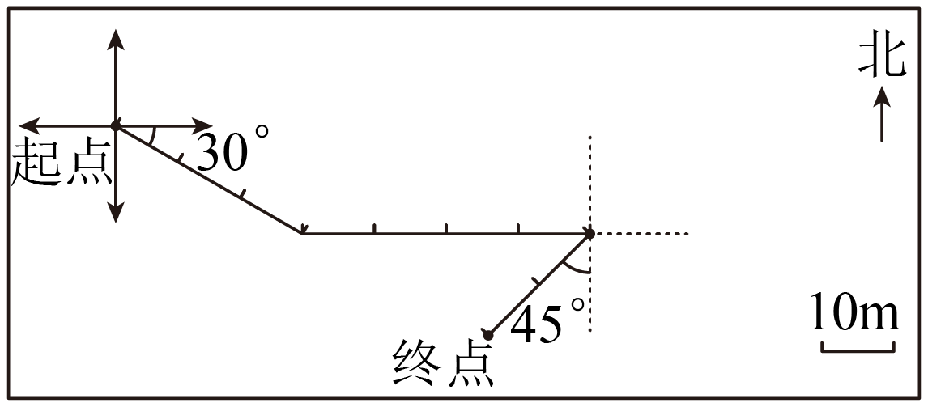
【难度】0.65
【来源】2023-2024学年广东省珠海市斗门区人教版六年级上册期中随堂练习数学试卷
【知识点】根据方向、角度和距离描述路线图
【分析】根据图可知，1厘米相当于10米，即30米在图上画3厘米，40米在图上画4厘米，20米在图上画2厘米；根据地图上的方向，上北下南左西右东，东偏南30°，是从东的方向往南转30°，然后画3厘米，之后在这个位置向东走40米，就是向右画4厘米，之后在往南偏西45°方向，也就是从南面往西的方向偏45°，再画2厘米的线段长即可。
【详解】作图略
95．乐乐家在学校的东偏南30°方向上，那么学校就在乐乐家的（ ）方向上。
A．东偏南30° B．南偏东60° C．西偏北30°
【答案】C
【难度】0.85
【来源】2023-2024学年广东省珠海市斗门区人教版六年级上册期中随堂练习数学试卷
【知识点】根据方向、角度和距离确定物体的位置
【分析】根据位置的相对性，以乐乐家、学校为观察中心时，看到对方的方向相反，角度和距离相等，据此解答。
【详解】由题可得：
乐乐家在学校的东偏南30°方向上，那么学校就在乐乐家的西偏北30°方向上。
故答案为：C
七、测量
96．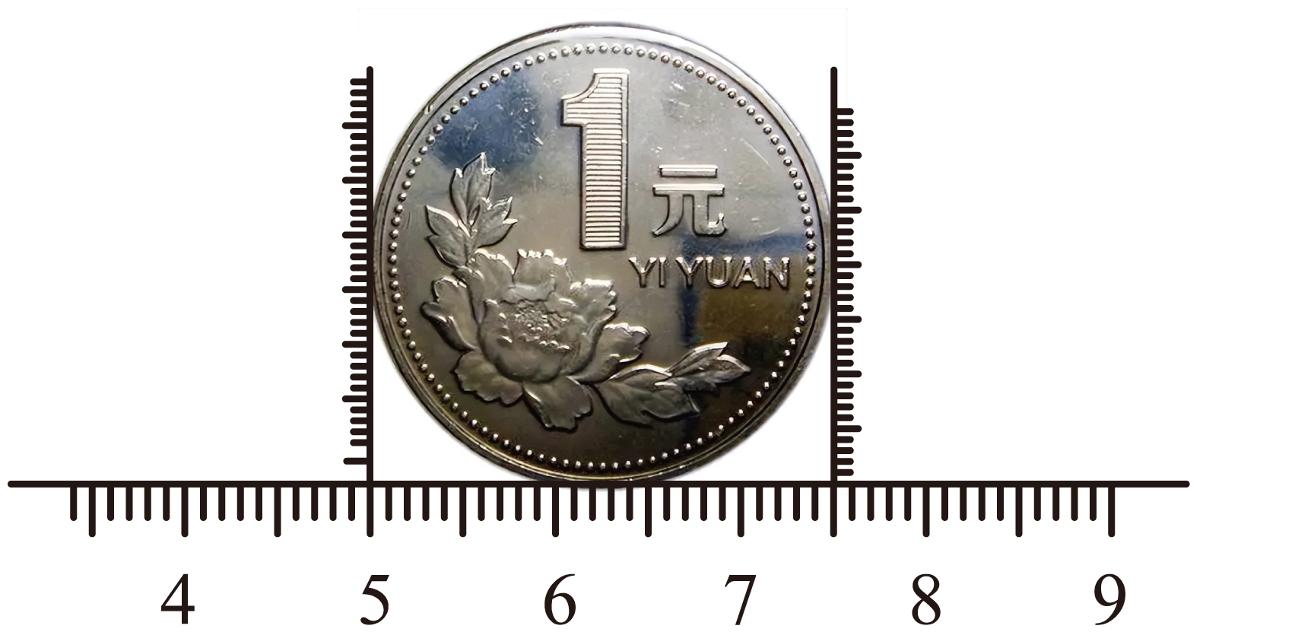直径d＝( )cm；
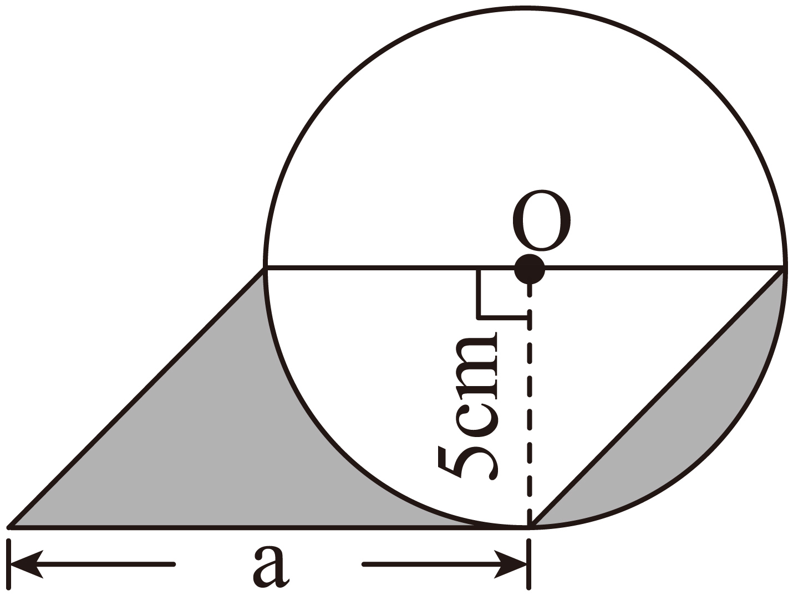a＝( )cm；
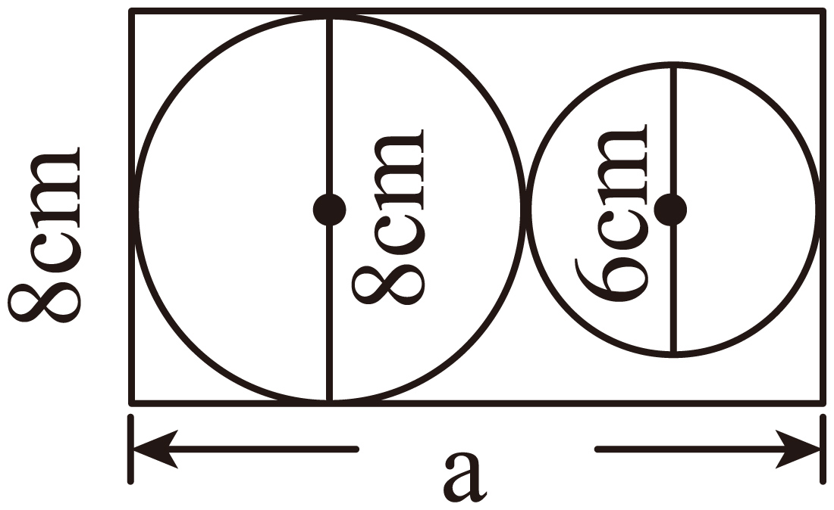a＝( )cm。
【答案】 2.5 10 14
【难度】0.92
【来源】广东省珠海市海珠区2025-2026学年人教版六年级上学期12月课堂练习数学试卷
【知识点】圆的概念及特点、圆的周长、长度的测量方法、长方形的概念及特点
【分析】对于第一张图的直径测量：先确定刻度尺的分度值，读取硬币左右边缘对应的刻度值，因为直径是两端刻度的差值，所以用右侧刻度减去左侧刻度即可得到结果。
对于第二张图求a：先根据标注的半径得到圆的直径，因为图中阴影可通过割补法转化为同底同高的三角形，所以明确三角形的高等于圆的半径，底长为圆的直径即为a。
对于第三张图求a：先根据标注的长方形宽等于圆的直径，得到单个圆的直径，因为长方形的长等于一个整圆直径加另一个圆的直径，所以代入对应数值计算即可得到a的结果。
【详解】①7.5－5＝2.5（cm），即直径d＝2.5cm；
②5×2＝10（cm），即a＝10cm；
③8＋6＝14（cm），即a＝14cm。
97．把下面各比化成最简单的整数比。
1.25∶5.25 $$\frac{15}{32}$$∶$$\frac{5}{8}$$ $$55{\text{dm}}^{2}$$∶$$\frac{5}{2}{\text{m}}^{2}$$
【答案】5∶21；3∶4；11∶50
【难度】0.65
【来源】2024-2025学年广东省珠海市香洲区人教版六年级上册期中测试数学试卷
【知识点】比的基本性质、面积单位间的进率及换算、比的化简
【分析】根据比的基本性质可知：比的前项和后项同时乘或除以相同的数（0除外），比值的大小不变。单位不同的先统一单位，分数或小数比可转化为整数比再化简。
【详解】1.25∶5.25
＝（1.25×100）∶（5.25×100）
＝125∶525
＝（125÷25）∶（525÷25）
＝5∶21
$$\frac{15}{32}$$∶$$\frac{5}{8}$$
＝$$（\frac{15}{32}×32）$$∶$$（\frac{5}{8}×32）$$
＝15∶20
＝（15÷5）∶（20÷5）
＝3∶4
$$55{\text{dm}}^{2}$$∶$$\frac{5}{2}{\text{m}}^{2}$$
＝$$55{\text{dm}}^{2}$$∶（$$\frac{5}{2}×100$$）$${\text{dm}}^{2}$$
＝55∶250
＝（55÷5）∶（250÷5）
＝11∶50
八、式与方程
98．解方程。
（1）$$x÷\frac{2}{15}=\frac{9}{8}$$ （2）$$\frac{1}{4}x−20\text{\%}x=\frac{7}{90}$$
【答案】（1）$$x=\frac{3}{20}$$；（2）$$x=\frac{14}{9}$$
【难度】0.75
【来源】金湾区2025-2026学年人教版度第一学期义务教育阶段质量监测六年级数学试题
【知识点】含百分数的运算、应用等式的性质1和2解方程、解分数方程
【分析】（1）$$x÷\frac{2}{15}=\frac{9}{8}$$：利用等式的性质2，等式两边同时乘$$\frac{2}{15}$$，将左边的除法运算消去，从而求出x的值。
（2）$$\frac{1}{4}x-20\%x=\frac{7}{90}$$：先百分数20%统一化为分数$$\frac{1}{5}$$，再计算$$\frac{1}{4}x-\frac{1}{5}x=\frac{1}{20}x$$，最后利用等式的性质2等式两边同时除以$$\frac{1}{20}$$，求出x的值。
【详解】（1）$$x÷\frac{2}{15}=\frac{9}{8}$$
解：$$x÷\frac{2}{15}×\frac{2}{15}=\frac{9}{8}×\frac{2}{15}$$
$$x=\frac{3}{20}$$
（2）$$\frac{1}{4}x−20\text{\%}x=\frac{7}{90}$$
解：$$\frac{1}{4}x−\frac{1}{5}x=\frac{7}{90}$$
$$\frac{1}{20}x=\frac{7}{90}$$
$$\frac{1}{20}x÷\frac{1}{20}=\frac{7}{90}÷\frac{1}{20}$$
$$x=\frac{7}{90}×20$$
$$x=\frac{14}{9}$$
99．解方程。
$$\frac{13}{15}x=39$$ $$x−\frac{1}{4}x=60$$ $$\frac{5}{7}x+\frac{2}{7}=\frac{9}{4}$$
【答案】$$x=45$$；$$x=80$$；$$x=\frac{11}{4}$$
【难度】0.65
【来源】2024-2025学年广东省珠海市香洲区人教版六年级上册期中测试数学试卷
【知识点】解分数方程
【分析】第一题根据等式性质2在等式左右两侧同时除以$$\frac{13}{15}$$计算出未知数的值。
第二题先计算出左侧是$$\frac{3}{4}x$$，再根据等式性质2两侧同时除以$$\frac{3}{4}$$计算出未知数的值。
第三题先根据等式性质1在等式左右两侧同时减$$\frac{2}{7}$$，再根据等式性质2两侧同时除以$$\frac{5}{7}$$计算出未知数的值。
【详解】$$\frac{13}{15}x=39$$
$$解：\frac{13}{15}x÷\frac{13}{15}=39÷\frac{13}{15}$$
$$x=39×\frac{15}{13}$$
$$x=45$$
$$x−\frac{1}{4}x=60$$
$$解:\frac{3}{4}x=60$$
$$\frac{3}{4}x÷\frac{3}{4}=60÷\frac{3}{4}$$
$$x=60×\frac{4}{3}$$
$$x=80$$
$$\frac{5}{7}x+\frac{2}{7}=\frac{9}{4}$$
$$解:\frac{5}{7}x+\frac{2}{7}−\frac{2}{7}=\frac{9}{4}−\frac{2}{7}$$
$$\frac{5}{7}x=\frac{55}{28}$$
$$\frac{5}{7}x÷\frac{5}{7}=\frac{55}{28}÷\frac{5}{7}$$
$$x=\frac{55}{28}×\frac{7}{5}$$
$$x=\frac{11}{4}$$
100．解方程。
①x＋$$\frac{1}{2}$$x＝42 ②1＋$$\frac{2}{5}$$x＝3
【答案】①x＝28；②x＝5
【难度】0.65
【来源】2023-2024学年广东省珠海市斗门区人教版六年级上册期中随堂练习数学试卷
【知识点】应用等式的性质2解方程、应用等式的性质1和2解方程、解分数方程
【分析】①x＋$$\frac{1}{2}$$x＝42，先将左边合并成$$\frac{3}{2}$$x，根据等式的性质2，两边同时÷$$\frac{3}{2}$$即可；
②1＋$$\frac{2}{5}$$x＝3，根据等式的性质1和2，两边同时－1，再同时÷$$\frac{2}{5}$$即可。
【详解】①x＋$$\frac{1}{2}$$x＝42
解：$$\frac{3}{2}$$x＝42
$$\frac{3}{2}$$x÷$$\frac{3}{2}$$＝42÷$$\frac{3}{2}$$
x＝42×$$\frac{2}{3}$$
x＝28
②1＋$$\frac{2}{5}$$x＝3
解：1＋$$\frac{2}{5}$$x－1＝3－1
$$\frac{2}{5}$$x＝2
$$\frac{2}{5}$$x÷$$\frac{2}{5}$$＝2÷$$\frac{2}{5}$$
x＝2×$$\frac{5}{2}$$
x＝5

